Министерство среднего и профессионального
образования РФ

Тульский Государственный университет

Кафедра автоматики и телемеханики

АЛЬБОМ
заданий по теории управления
для студентов направления
подготовки 5502.00 и 5530.00

Тула 1997 г.

Альбом содержит два набора заданий соответственно с индексом 1 и 2 по 25 вариантов в каждом.
Вариант функциональной схемы системы выбирается в соответствии с порядковым номером фамилии студента в журнале студенческой группы. Вариант исходных данных для индивидуального задания выбирается в соответствии с годом поступления в университет, что соответствует третьей цифре в номере группы.
Функциональные элементы схемы пронумерованы, начиная с измерительного элемента и кончая собственно объектом управления. Соответствующие численные значения параметров передаточной функции этих элементов приведены в таблице 1. Графа с указанием мощности системы позволяет на этапе синтеза при выполнении курсовых работ выбрать способ включения корректирующего устройства: при малой мощности в прямую цепь, при средней - в прямую или обратную цепь. В правой части таблицы 1 приведены тип и численные параметры нелинейного звена.
Нелинейное звено включается в прямую цепь системы сразу же после суммирующего элемента, где формируется сигнал рассогласования системы.
В таблице 2 приведены внешние воздействия на систему: детерминированное управляющее (второй столбец), детерминированное и случайное возмущение (соответственно 3, 7 и 4 − 6, 8 − 10).
В примечании могут быть указаны коэффициенты передачи по каналу возмущения Кв. Если коэффициент не указан, то он принимается равным 0,5.

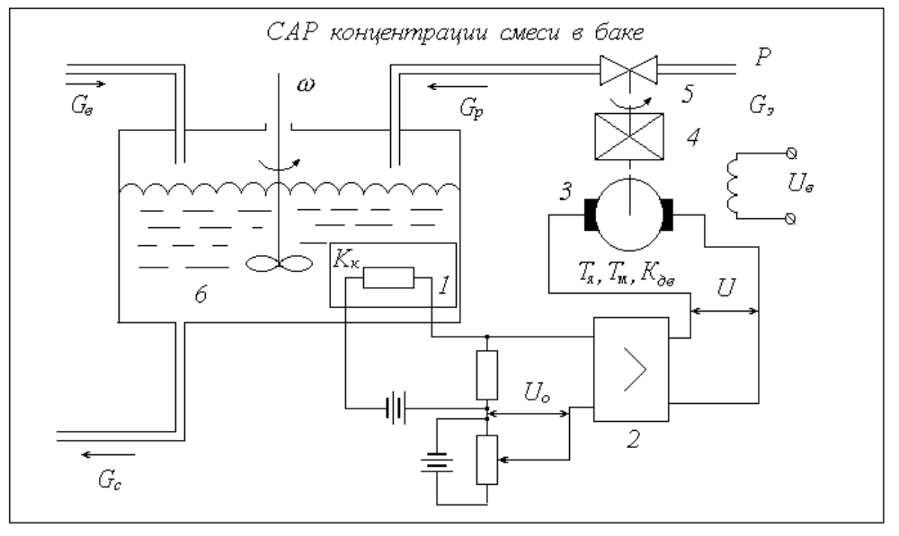 Параметры функциональных элементов САР (Таблица 1)
1-1
 |  | Звенья линейной части системы |  |  |  |  |  |  |  |  |  |  |  | Нелинейное  звено
N |  | 1 | 2 | 3 |  |  |  | 4 |  | 5 |  | 6 |  |  | Параметры
n/n  в  с  А,ω |  | Кк | Ку | Кдв | Тм | Тя | Кр |  | Кз |  | Kо |  | То | ₂
 |  | В/% | - | (вс)⁻¹ | с | с | - |  | 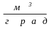 |  | 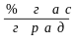 |  | с
0 | малая | 0,1 | 10⁴ | 2,5 | 0,5 | 0,1 | 0,005 |  | 1 |  | 0,5 |  | 5 | 2 |  | 6 | K
1 | средняя | 0,5 | 10³ | 1,2 | 1 | 0,2 | 0,01 |  | 1 |  | 0,8 |  | 10 | 4 |  | 6 | K
2 | малая | 0,2 | 10⁴ | 1,5 | 0,3 | 0,06 | 0,01 |  | 1 |  | 0,2 |  | 2 | 3 |  | 5 | b
3 | средняя | 0,2 | 10³ | 2,5 | 1,5 | 0,04 | 0,025 |  | 1 |  | 1 |  | 12 | 5 |  | 4 | K
4 | малая | 0,1 | 2∗10⁴ | 2 | 0,4 | 0,08 | 0,008 |  | 1 |  | 0,6 |  | 5 | 3 |  | 10 | K
5 | средняя | 0,2 | 2∗10³ | 1,5 | 1,2 | 0,3 | 0,01 |  | 1 |  | 1,5 |  | 16 | 2 |  | 4 | To
6 | малая | 0,1 | 10⁴ | 2 | 0,4 | 0,1 | 0,008 |  | 1 |  | 0,8 |  | 4 | 3 |  | 6 | K
7 | средняя | 0,2 | 10³ | 2,5 | 1,6 | 0,4 | 0,02 |  | 1 |  | 1,2 |  | 12 | 5 |  | 6 | K
8 | малая | 0,1 | 10³ | 2 | 0,4 | 0,08 | 0,01 |  | 1 |  | 0,5 |  | 2 | 3 |  | 6 | K
9 | средняя | 0,25 | 10³ | 2,1 | 0,6 | 0,1 | 0,028 |  | 1 |  | 1,2 |  | 8 | 5 |  | 6 | To

Внешние воздействия и требования к системе (Таблица 2)
 | Внешние воздействия |  |  |  |  |  |  |  |  |  |  |  | Требования
N | Uo | Gз |  |  |  |  | Gв |  |  |  |  |  | в статике |  |  | в динамике
п/п | Uo1(t) | Gз1(t) | R(τ)=De^{-α/τ /} |  |  |  | Gв1(t) |  | 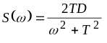 |  |  |  | C₁ |  | C₂ |  | tпп |  | σ
 | В | м³/час | D | α |  | м³/час |  | D |  | T |  | с⁻¹ |  | с⁻² |  | с |  | %
0 | 2 | 1 |  |  |  |  |  | 1 |  | 0,8 |  | 0,005 |  |  |  | 21,2 |  | 20
1 | 3 | 1 | 1 | 0,5 |  | 1 |  |  |  |  |  | 0,01 |  | 0,01 |  | 42,5 |  | 35
2 | 2,5 | 0,8 |  |  |  |  |  | 0,8 |  | 1 |  | 0,006 |  |  |  | 9,4 |  | 25
3 | 4 |  | 2 | 1 |  | 2 |  |  |  |  |  | 0,02 |  | 0,01 |  | 49,2 |  | 40
4 | 2 | 1,5 |  |  |  |  |  | 1 |  | 1 |  | 0,01 |  |  |  | 21,5 |  | 30
5 | 1,5 |  | 0,6 | 0,8 |  | 0,8 |  |  |  |  |  | 0,025 |  | 0,02 |  | 67,2 |  | 20
6 | 2 | 1 |  |  |  |  |  | 1 |  | 0,8 |  | 0,01 |  |  |  | 17,2 |  | 25
7 | 2,5 |  | 1 | 0,5 |  | 1,5 |  |  |  |  |  | 0,03 |  | 0,02 |  | 49,2 |  | 35
8 | 3 | 15 |  |  |  |  |  | 1 |  | 0,5 |  | 0,01 |  |  |  | 9,2 |  | 40
9 | 4 |  | 1,5 | 1 |  | 1,5 |  |  |  |  |  | 0,02 |  | 0,01 |  | 33,2 |  | 30

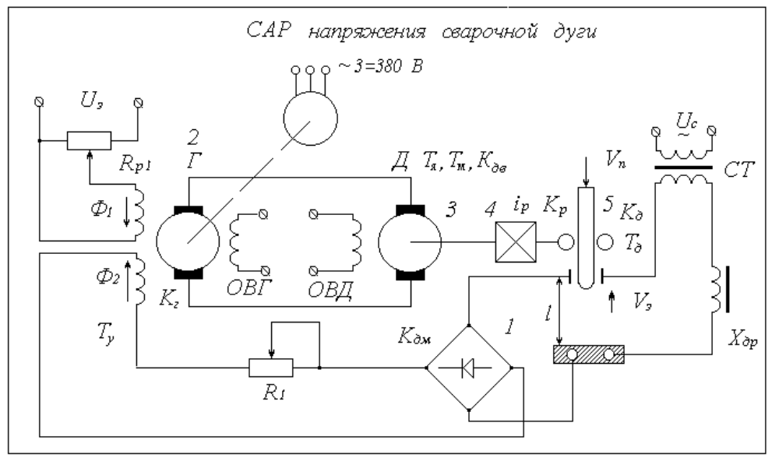
1-2
Параметры функциональных элементов САР (Таблица 1)
 |  | Звенья линейной части системы |  |  |  |  |  |  |  |  | Нелинейное  звено
N |  | 1 | 2 |  | 3 |  |  | 4 | 5 |  | Параметры
n/n  в  с  А,ω |  | Кдм | Кг | Tу | Kдв | Тя | Тм | Кр | Kд | Тд
 |  | в/мм | с | с |  |  | с | рад | в/мм | с
0 | малая | 1 | 50 | 0,002 | 2,2 | 0,004 | 0,02 | 0,01 | 1,0 | 0,6 | 2 | 4 | K
1 | средняя | 0,6 | 76 | 0,04 | 2,5 | 0,02 | 0,2 | 0,02 | 1,5 | 0,02 | 1 | 4 | K
2 | малая | 0,8 | 150 | 0,001 | 2,8 | 0,002 | 0,005 | 0,005 | 2,5 | 0,1 | 4 | 10 | Tд
3 | средняя | 0,6 | 100 | 0,02 | 4,2 | 0,01 | 0,015 | 0,015 | 4 | 0,9 | 2 | 6 | b
4 | малая | 1 | 75 | 0,02 | 2,6 | 0,01 | 0,006 | 0,006 | 1,8 | 0,2 | 2 | 10 | K
5 | средняя | 0,6 | 35 | 0,04 | 2,8 | 0,1 | 0,01 | 0,01 | 5 | 0,01 | 1 | 6 | K
6 | малая | 0,8 | 56 | 0,002 | 2,3 | 0,008 | 0,008 | 0,008 | 2 | 0,006 | 3 | 5 | Tд
7 | средняя | 1 | 25 | 0,1 | 0,8 | 0,08 | 0,025 | 0,025 | 10 | 0,01 | 1 | 10 | b
8 | малая | 0,8 | 25 | 0,008 | 6,5 | 0,004 | 0,008 | 0,008 | 2 | 0,1 | 2 | 5 | K
9 | средняя | 0,6 | 20 | 0,1 | 8 | 0,03 | 0,01 | 0,01 | 6 | 0,02 | 1 | 6 | K

Внешние воздействия и требования к системе (Таблица 2)
 | Внешние воздействия |  |  |  |  |  |  |  |  |  |  |  | Требования
N | Uз | Xдр |  |  |  |  | Vn |  |  |  |  |  | в статике |  |  | в динамике
п/п | Uз1(t) | Xдр1(t) | S(ω)=D |  |  |  | Vn1(t) |  | R(τ)=Dе^{-α /τ /} |  |  |  | С₁ |  | С₂ |  | tпп |  | σ
 | В | гн | D |  |  | м/с |  | D |  | α |  | с⁻¹ |  | с⁻² |  | с |  | %
0 | 1 |  | 0,5 |  |  | 0,2 |  |  |  |  |  | 0,005 |  |  |  | 3,25 |  | 25
1 | 1,5 | 0,1 |  |  |  |  |  | 0,8 |  | 10 |  | 0,01 |  | 0,01 |  | 1,32 |  | 40
2 | 2 |  | 1 |  |  | 0,3 |  |  |  |  |  | 0,008 |  |  |  | 0,48 |  | 35
3 | 2,5 | 0,1 |  |  |  |  |  | 1,2 |  | 15 |  | 0,02 |  | 0,01 |  | 7,8 |  | 35
4 | 1,8 |  | 0,8 |  |  | 0,5 |  |  |  |  |  | 0,01 |  |  |  | 1,41 |  | 20
5 | 2 | 0,6 |  |  |  |  |  | 1 |  | 12 |  | 0,02 |  | 0,015 |  | 2,4 |  | 40
6 | 1,5 |  | 0,6 |  |  | 0,7 |  |  |  |  |  | 0,006 |  |  |  | 3,6 |  | 30
7 | 1,2 | 0,3 |  |  |  |  |  | 0,6 |  | 6 |  | 0,015 |  | 0,02 |  | 3,21 |  | 25
8 | 1,4 |  | 0,5 |  |  | 0,4 |  |  |  |  |  | 0,028 |  |  |  | 0,61 |  | 35
9 | 1,6 | 0,5 |  |  |  |  |  | 0,8 |  | 5 |  | 0,033 |  | 0,01 |  | 2,4 |  | 20

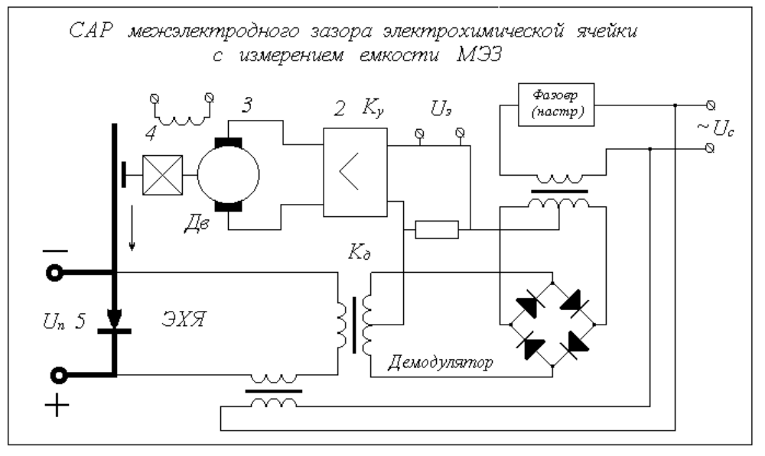 Параметры функциональных элементов САР (Таблица 1)
1-3
 |  | Звенья линейной части системы |  |  |  |  |  |  |  |  |  | Нелинейное  звено
N |  | 1 | 2 | 3 |  |  | 4 | 5 |  |  |  |  | Параметры
n/n  в  с  А,ω |  | Кк | Ку | Кдв | Тм | Тя | Кр | Кэхя | Тэхя
 |  | в/м | - | (вс)⁻¹ | с | с | рад | мм/а | с
0 | малая | 0,2 | 2∗10⁴ | 0,25 | 0,01 | 0,002 | 0,002 | 0,01 | 0,02 |  |  |  |  | 2 | 5 | K
1 | средняя | 0,5 | 2∗10⁴ | 0,8 | 0,05 | 0,01 | 0,005 | 0,1 | 0,2 |  |  |  |  | 2 | 5 | Tэхя
2 | малая | 0,4 | 5∗10⁴ | 0,2 | 0,02 | 0,004 | 0,01 | 0,02 | 0,01 |  |  |  |  | 2 | 10 | b
3 | средняя | 0,3 | 4∗10⁴ | 0,9 | 0,03 | 0,006 | 0,002 | 0,15 | 0,15 |  |  |  |  | 5 | 4 | K
4 | малая | 0,8 | 2∗10⁴ | 0,15 | 0,01 | 0,002 | 0,005 | 0,002 | 0,02 |  |  |  |  | 4 | 10 | K
5 | средняя | 1,2 | 6∗10⁴ | 1,2 | 0,2 | 0,04 | 0,01 | 0,2 | 0,2 |  |  |  |  | 6 | 10 | K
6 | малая | 0,2 | 7∗10⁴ | 0,4 | 0,03 | 0,006 | 0,002 | 0,01 | 0,01 |  |  |  |  | 2 | 6 | K
7 | средняя | 0,3 | 5∗10⁴ | 0,8 | 0,1 | 0,02 | 0,015 | 0,1 | 0,25 |  |  |  |  | 5 | 10 | K
8 | малая | 0,1 | 2∗10⁴ | 1 | 0,01 | 0,002 | 0,004 | 0,01 | 0,015 |  |  |  |  | 4 | 10 | K
9 | средняя | 0,15 | 3∗10⁴ | 0,5 | 0,2 | 0,04 | 0,01 | 0,1 | 0,1 |  |  |  |  | 5 | 4 | b

Внешние воздействия и требования к системе (Таблица 2)
 | Внешние воздействия |  |  |  |  |  |  |  |  |  |  |  | Требования
N | Uз | Un |  |  |  |  | Uc |  |  |  |  |  | в статике |  |  | в динамике
п/п | Uз1(t) | Un1(t) | 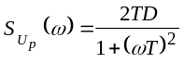 |  |  |  | Uсδ(t) |  | R(τ)=De^{-α/τ/}cosβτ |  |  |  | С₁ |  | С₂ |  | tпп |  | σ
 | В | В | D | T |  | В |  | D |  | α | β | рад |  | с⁻¹ |  | с |  | %
0 | 2 | 0,5 |  |  |  |  |  | 1 |  | 200 | 15 | 0,002 |  |  |  | 0,15 |  | 25
1 | 1,5 |  | 0,5 | 0,01 |  | 0,4 |  |  |  |  |  | 0,01 |  | 0,02 |  | 1,3 |  | 40
2 | 1 | 0,4 |  |  |  |  |  | 1 |  | 100 | 10 | 0,005 |  |  |  | 0,2 |  | 20
3 | 2 |  | 1 | 0,05 |  | 0,2 |  |  |  |  |  | 0,02 |  | 0,01 |  | 0,95 |  | 30
4 | 2,5 | 0,2 |  |  |  |  |  | 0,8 |  | 250 | 5 | 0,025 |  |  |  | 0,2 |  | 35
5 | 1,5 |  | 0,8 | 0,02 |  | 0,6 |  |  |  |  |  | 0,01 |  | 0,01 |  | 2,3 |  | 20
6 | 1,8 | 0,3 |  |  |  |  |  | 1,2 |  | 100 | 15 | 0,001 |  |  |  | 0,22 |  | 40
7 | 1,6 |  | 1 | 0,5 |  | 0,7 |  |  |  |  |  | 0,025 |  | 0,02 |  | 2,2 |  | 25
8 | 2 | 0,25 |  |  |  |  |  | 0,5 |  | 20 | 5 | 0,006 |  |  |  | 0,21 |  | 35
9 | 1 |  | 0,5 | 0,08 |  | 0,3 |  |  |  |  |  | 0,02 |  | 0,01 |  | 1,5 |  | 20

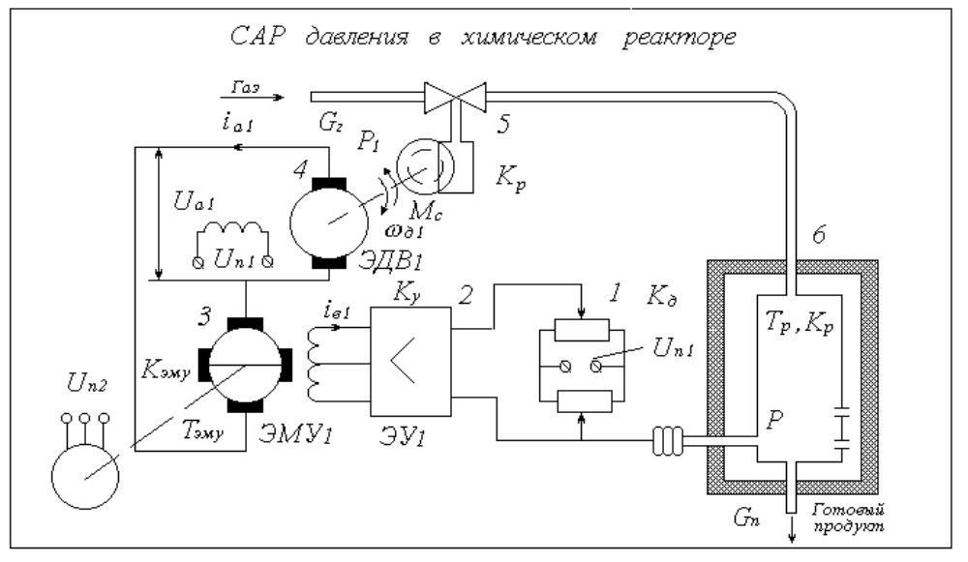
1-4
Параметры функциональных элементов САР (Таблица 1)
 |  | Звенья линейной части системы |  |  |  |  |  |  |  |  | Нелинейное  звено
N |  | 1 | 2 | 3 |  | 4 |  | 5 | 6 |  |  | Параметры
n/n  в  с  А,ω |  | Кд | Ку | Кэму | Тэму | Кдв | Тдв | Кр | Kр | Тр
 |  | в/атм | - | - | с | (вс)⁻¹ | с | рад | 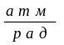 | с
0 | малая | 0,04 | 1000 | 15 | 0,02 | 25 | 0,1 | 0,006 | 0,9 | 0,6 |  | 2 | 5 |  | K
1 | средняя | 0,2 | 250 | 10 | 0,04 | 3 | 0,5 | 0,01 | 1,5 | 25 |  | 8 | 10 |  | Tр
2 | малая | 0,06 | 1200 | 16 | 0,02 | 1,2 | 0,1 | 0,006 | 0,6 | 0,8 |  | 2 | 6 |  | b
3 | средняя | 0,08 | 300 | 18 | 0,02 | 2,5 | 0,2 | 0,015 | 1,5 | 2,4 |  | 6 | 4 |  | K
4 | малая | 0,06 | 1200 | 20 | 0,004 | 1,5 | 0,03 | 0,005 | 0,6 | 0,2 |  | 3 | 6 |  | K
5 | средняя | 0,2 | 250 | 15 | 0,02 | 0,8 | 0,4 | 0,01 | 2,5 | 3 |  | 2 | 5 |  | Tр
6 | малая | 0,08 | 500 | 12 | 0,006 | 1,4 | 0,08 | 0,01 | 1,5 | 0,5 |  | 2 | 8 |  | K
7 | средняя | 0,6 | 450 | 16 | 0,03 | 15 | 0,94 | 0,02 | 2 | 1,5 |  | 5 | 6 |  | K
8 | малая | 0,025 | 1500 | 14 | 0,004 | 2 | 0,02 | 0,008 | 0,8 | 0,4 |  | 4 | 8 |  | K
9 | средняя | 0,5 | 350 | 18 | 0,02 | 1,8 | 0,2 | 0,01 | 1,5 | 2,5 |  | 4 | 6 |  | Tр

Внешние воздействия и требования к системе (Таблица 2)
 | Внешние воздействия |  |  |  |  |  |  |  |  |  |  |  | Требования
N | Un₁ | Gг |  |  |  |  | Gг |  |  |  |  |  | в статике |  |  | в динамике
п/п | Un₁1(t) | Gг1(t) | R(τ)=De^{-α(τ)} |  |  |  | Gг1(t) |  | R(τ)=De^{-α(τ)}cosβτ |  |  |  | С₁ |  | С₂ |  | tпп |  | σ
 | В | м³/час | D | α |  | м³/час |  | D |  | α | β | с⁻¹ |  | с⁻² |  | с |  | %
0 | 2 |  | 1 | 10 |  | 2 |  |  |  |  |  | 0,008 |  |  |  | 26 |  | 20
1 | 4 | 2 |  |  |  |  |  | 1 |  | 2 | 5 | 0,01 |  | 0,01 |  | 11,2 |  | 40
2 | 2,5 |  | 1,5 | 8 |  | 1 |  |  |  |  |  | 0,015 |  |  |  | 3,5 |  | 25
3 | 15 | 1,5 |  |  |  |  |  | 15 |  | 5 | 4 | 0,02 |  | 0,01 |  | 10,2 |  | 35
4 | 3 |  | 1,5 | 15 |  | 4 |  |  |  |  |  | 0,007 |  |  |  | 0,96 |  | 40
5 | 2 | 1 |  |  |  |  |  | 2 |  | 10 | 5 | 0,015 |  | 0,02 |  | 14 |  | 30
6 | 1,5 |  | 1 |  |  | 1,5 |  |  |  |  |  | 0,01 |  |  |  | 2,2 |  | 20
7 | 2 | 1,5 |  |  |  |  |  | 2 |  | 5 | 5 | 0,006 |  | 0,01 |  | 7,1 |  | 35
8 | 4 | 2 | 2 |  |  | 2 |  |  |  |  |  | 0,02 |  |  |  | 1,7 |  | 25
9 | 3 | 1,5 |  |  |  |  |  | 1,5 |  | 6 | 5 | 0,01 |  | 0,02 |  | 10,8 |  | 40

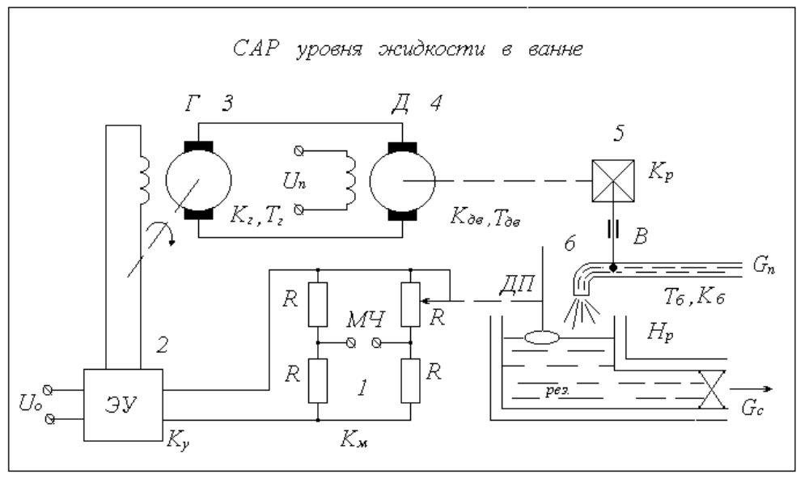
1-5
Параметры функциональных элементов САР (Таблица 1)
 |  | Звенья линейной части системы |  |  |  |  |  |  |  |  | Нелинейное  звено
N |  | 1 | 2 | 3 |  | 4 |  | 5 | 6 |  |  | Параметры
n/n  в  с  А,ω |  | Км | Ку | Кг | Тг | Kдв | Tдв | Кр | Kб | Тб
 |  | в/м | - | - | с | (вс)⁻¹ | с | рад | с | (м)⁻²
0 | малая | 1 | 75 | 5 | 0,01 | 1,2 | 0,1 | 0,02 | 1,5 | 0,2 |  | 2 | 5 | K
1 | средняя | 1 | 100 | 6 | 0,02 | 2 | 0,6 | 0,01 | 4 | 0,15 |  | 2 | 3 | K
2 | малая | 1 | 32 | 4 | 0,01 | 3 | 0,1 | 0,06 | 2 | 0,4 |  | 3 | 10 | T
3 | средняя | 1 | 50 | 3 | 0,015 | 4 | 0,2 | 0,025 | 6 | 0,2 |  | 2 | 5 | T
4 | малая | 1 | 50 | 4 | 0,01 | 2 | 0,1 | 0,02 | 1,8 | 0,9 |  | 5 | 10 | K
5 | средняя | 1 | 60 | 5 | 0,025 | 4 | 0,5 | 0,015 | 7,2 | 0,6 |  | 2 | 10 | K
6 | малая | 1 | 70 | 6 | 0,015 | 2 | 0,3 | 0,03 | 1,5 | 0,3 |  | 3 | 10 | T
7 | средняя | 1 | 100 | 6 | 0,06 | 1,6 | 0,9 | 0,01 | 8 | 0,25 |  | 1 | 5 | b
8 | малая | 1 | 50 | 4 | 0,01 | 3,2 | 0,2 | 0,02 | 1,5 | 0,3 |  | 1 | 5 | K
9 | средняя | 1 | 80 | 5 | 0,02 | 2,4 | 0,6 | 0,015 | 6 | 0,25 |  | 2 | 5 | K

Внешние воздействия и требования к системе (Таблица 2)
 | Внешние воздействия |  |  |  |  |  |  |  |  |  |  |  | Требования
N | U_{o} | Gn |  |  |  |  | Gc |  |  |  |  |  | в статике |  |  | в динамике
п/п | Uo1(t) | Gn1(t) | R(τ)=De^{-α⏐τ⏐} |  |  |  | Gc1(t) |  | R(τ)=De^{-α(τ)}(1+α⏐τ⏐) |  |  |  | С_{o} |  | С₁ |  | tпп |  | σ
 | В | м³/час | D | α |  | м³/час |  | D |  | α |  |  |  | с⁻¹ |  | с |  | %
0 | 1 | 1 |  |  |  |  |  | 0,5 |  | 25 |  | 0,01 |  |  |  | 5,2 |  | 30
1 | 2 |  | 1 | 20 |  | 0,5 |  |  |  |  |  | 0,02 |  | 0,01 |  | 21 |  | 40
2 | 2,5 | 0,5 |  |  |  |  |  | 1,5 |  | 50 |  | 0,025 |  |  |  | 9 |  | 35
3 | 1,5 |  | 0,5 | 10 |  | 1 |  |  |  |  |  | 0,015 |  | 0,02 |  | 23 |  | 25
4 | 2 | 1,5 |  |  |  |  |  | 1 |  | 10 |  | 0,01 |  |  |  | 7,2 |  | 20
5 | 1,5 |  | 1 | 5 |  | 0,6 |  |  |  |  |  | 0,02 |  | 0,02 |  | 29 |  | 40
6 | 4 | 2 |  |  |  |  |  | 2 |  | 0,5 |  | 0,01 |  |  |  | 6,2 |  | 35
7 | 2 |  | 1 | 1 |  | 1 |  |  |  |  |  | 0,025 |  | 0,01 |  | 32 |  | 20
8 | 2 | 1 |  |  |  |  |  | 1 |  | 0,5 |  | 0,01 |  |  |  | 6,2 |  | 25
9 | 2 |  | 1,5 | 25 |  | 0,5 |  |  |  |  |  | 0,025 |  | 0,01 |  | 23 |  | 30
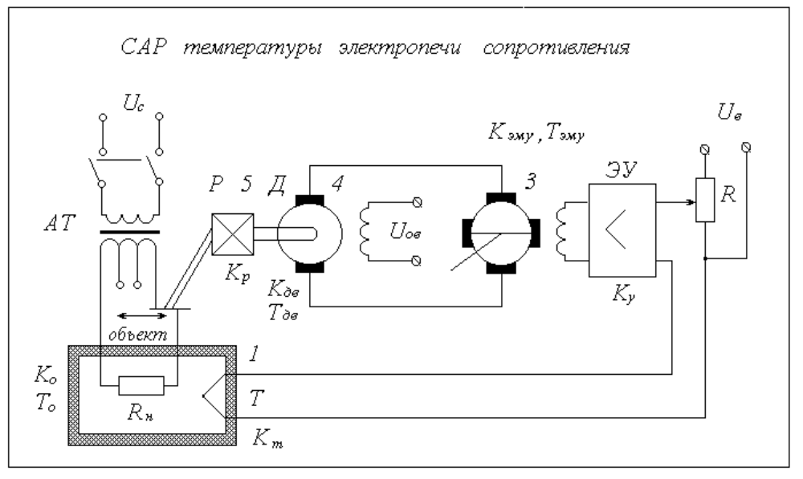
1-6
Параметры функциональных элементов САР (Таблица 1)
 |  | Звенья линейной части системы |  |  |  |  |  |  |  |  | Нелинейное  звено
N |  | 1 | 2 | 3 |  | 4 |  | 5 | 6 |  |  | Параметры
n/n  в  с  А,ω |  | Кт | Ку | Кэму | Тэму | Кдв | Тдв | Кр | Kо | То
 |  | с /° C |  | - | с | (вс)⁻¹ | с | 1/град | ° C/вт | с
0 | малая | 0,5 | 100 | 12 | 0,004 | 0,3 | 0,06 | 0,02 | 0,8 | 0,8 |  | 2 | 1 | К
1 | средняя | 0,4 | 150 | 8 | 0,04 | 0,5 | 0,4 | 0,025 | 0,4 | 1,6 |  | 2 | 2 | К
2 | малая | 0,5 | 120 | 15 | 0,01 | 1,2 | 0,1 | 0,008 | 0,2 | 1,2 |  | 1 | 5 | То
3 | средняя | 0,6 | 120 | 10 | 0,06 | 2,5 | 0,5 | 0,015 | 0,3 | 3,5 |  | 2 | 10 | в
4 | малая | 0,5 | 150 | 12 | 0,015 | 1,5 | 0,15 | 0,008 | 0,1 | 1,5 |  | 2 | 5 | К
5 | средняя | 0,4 | 230 | 15 | 0,05 | 3 | 0,6 | 0,02 | 0,4 | 4,5 |  | 1 | 4 | К
6 | малая | 0,6 | 200 | 10 | 0,01 | 1,2 | 0,1 | 0,01 | 0,5 | 1,2 |  | 7 | 15 | То
7 | средняя | 0,5 | 150 | 15 | 0,04 | 2,5 | 0,5 | 0,02 | 0,4 | 4 |  | 2 | 5 | в
8 | малая | 0,4 | 130 | 12 | 0,01 | 1 | 0,1 | 0,015 | 0,1 | 1,5 |  | 1 | 10 | К
9 | средняя | 0,3 | 150 | 20 | 0,03 | 1,6 | 0,3 | 0,025 | 0,2 | 3,5 |  | 2 | 5 | К

Внешние воздействия и требования к системе (Таблица 2)
 | Внешние воздействия |  |  |  |  |  |  |  |  |  |  |  | Требования
N | Uв | Rн |  |  |  |  | Uc |  |  |  |  |  | в статике |  |  | в динамике
п/п | Uв1(t) | Rн1(t) | 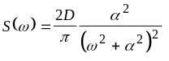 |  |  |  | Uc1(t) |  | R(τ)=De^{-α(τ)}cosβτ |  |  |  | C₁ |  | C₂ |  | tпп |  | σ
 | В | Ом | D | α |  | В |  | D |  | α | β | с⁻¹ |  | с⁻² |  | с |  | %
0 | 2 |  | 1 | 0,5 |  | 0,5 |  |  |  |  |  | 0,01 |  | 0,01 |  | 5,2 |  | 25
1 | 2,5 | 0,5 |  |  |  |  |  | 1 |  | 0,5 | 2 | 0,025 |  | 0,02 |  | 8,9 |  | 30
2 | 1 |  | 2,5 | 0,8 |  | 0,2 |  |  |  |  |  | 0,02 |  | 0,01 |  | 19 |  | 40
3 | 1,5 | 0,4 |  |  |  |  |  | 4 |  | 0,8 | 1,5 | 0,01 |  | 0,02 |  | 6,9 |  | 35
4 | 1 |  | 1 | 0,1 |  | 0,3 |  |  |  |  |  | 0,025 |  | 0,03 |  | 6,1 |  | 30
5 | 2 | 0,2 |  |  |  |  |  | 2 |  | 0,5 | 1,5 | 0,015 |  | 0,04 |  | 2,5 |  | 25
6 | 2,5 |  | 2 | 0,2 |  | 0,1 |  |  |  |  |  | 0,02 |  | 0,01 |  | 5,3 |  | 20
7 | 1,5 | 0,2 |  |  |  |  |  | 2 |  | 1,2 | 2 | 0,01 |  | 0,01 |  | 2,2 |  | 35
8 | 1 |  | 2,5 | 0,1 |  | 0,2 |  |  |  |  |  | 0,025 |  | 0,01 |  | 7,2 |  | 30
9 | 1,5 | 0,1 |  |  |  |  |  | 2,5 |  | 0,5 | 0,8 | 0,01 |  | 0,02 |  | 19 |  | 40
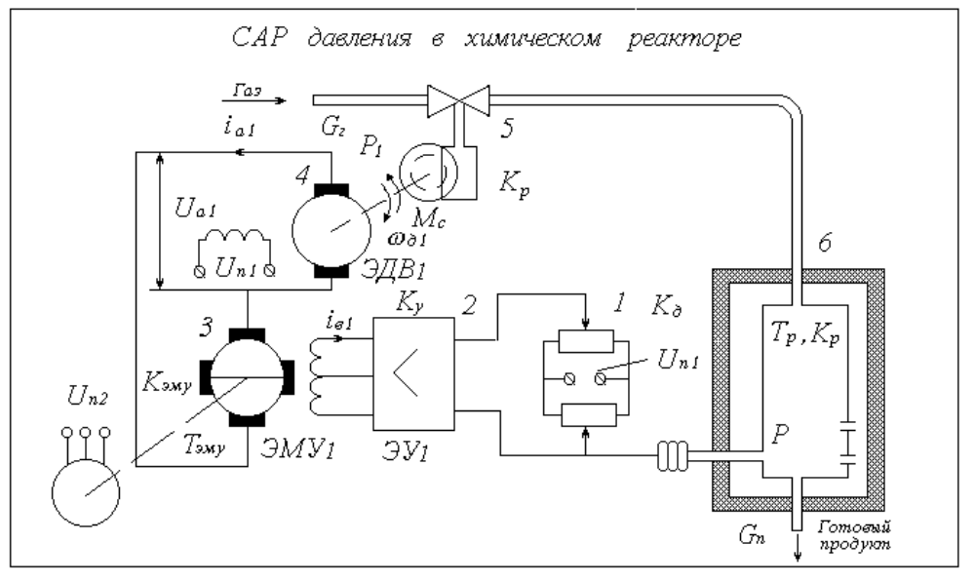
1-7
Параметры функциональных элементов САР (Таблица 1)
 |  | Звенья линейной части системы |  |  |  |  |  |  |  |  | Нелинейное  звено
N |  | 1 | 2 | 3 |  | 4 |  | 5 | 6 |  |  | Параметры
n/n  в  с  А,ω |  | Км | Кус | Кэму | Тэму | Кдв | Тдв | Кру | Kр | Тр
 |  | в/атм | - | - | с | (вс)⁻¹ | с | рад |  | с
0 | малая | 1 | 90 | 10 | 0,02 | 1,2 | 0,4 | 0,01 | 0,5 | 5 |  | 2 | 6 | Тр
1 | средняя | 1 | 80 | 12 | 0,04 | 2 | 0,8 | 0,02 | 0,8 | 15 |  | 2 | 5 | в
2 | малая | 1 | 150 | 8 | 0,01 | 1,5 | 0,2 | 0,01 | 0,4 | 6 |  | 1 | 4 | К
3 | средняя | 1 | 120 | 6 | 0,08 | 2 | 0,9 | 0,02 | 0,6 | 18 |  | 2 | 6 | К
4 | малая | 1 | 250 | 8 | 0,07 | 1,5 | 0,8 | 0,008 | 0,5 | 12 |  | 3 | 5 | Тр
5 | средняя | 1 | 200 | 10 | 0,2 | 2 | 1,5 | 0,015 | 0,8 | 36 |  | 1 | 6 | в
6 | малая | 1 | 100 | 12 | 0,06 | 2,5 | 0,9 | 0,01 | 1 | 10 |  | 2 | 5 | К
7 | средняя | 1 | 68 | 10 | 0,02 | 1,5 | 0,4 | 0,02 | 0,5 | 8 |  | 1 | 6 | К
8 | малая | 1 | 350 | 15 | 0,01 | 1 | 0,3 | 0,008 | 0,6 | 6 |  | 4 | 7 | Тр
9 | средняя | 1 | 100 | 10 | 0,01 | 1,5 | 0,8 | 0,01 | 0,8 | 5 |  | 1 | 5 | К

Внешние воздействия и требования к системе (Таблица 2)
 | Внешние воздействия |  |  |  |  |  |  |  |  |  |  |  | Требования
N | U_{n1} | Gг |  |  |  |  | Gг |  |  |  |  |  | в статике |  |  | в динамике
п/п | Un₁1(t) | Gг1(t) | R(τ)=De^{-α(τ)} |  |  |  | G_{r}1(t) |  | R(τ)=De^{-α(τ)}cosβτ |  |  |  | С₁ |  | С₂ |  | tпп |  | σ
 | В | м³/час | D | α |  | м³/час |  | D |  | α | β | с⁻¹ |  | с⁻² |  | с |  | %
0 | 2 |  | 2 | 0,5 |  | 2 |  |  |  |  |  | 0,002 |  |  |  | 21 |  | 25
1 | 2,5 | 1 |  |  |  |  |  | 2 |  | 0,1 | 2 | 0,01 |  | 0,01 |  | 69 |  | 40
2 | 1,5 |  | 1 | 2 |  | 1,5 |  |  |  |  |  | 0,003 |  |  |  | 32 |  | 20
3 | 1 | 0,8 |  |  |  |  |  | 1,5 |  | 1 | 1 | 0,02 |  | 0,02 |  | 78 |  | 35
4 | 1,5 |  | 2 | 0,8 |  | 2 |  |  |  |  |  | 0,006 |  |  |  | 48 |  | 30
5 | 2 | 2 |  |  |  |  |  | 1 |  | 0,2 | 1,5 | 0,01 |  | 0,01 |  | 162 |  | 25
6 | 2,5 |  | 1,5 | 0,6 |  | 1 |  |  |  |  |  | 0,005 |  |  |  | 45 |  | 20
7 | 3 | 3 |  |  |  |  |  | 2 |  | 0,6 | 1 | 0,02 |  | 0,01 |  | 38 |  | 30
8 | 1,5 |  | 2 | 1 |  | 1,5 |  |  |  |  |  | 0,01 |  |  |  | 30 |  | 35
9 | 1 | 4 |  |  |  |  |  | 2,5 |  | 0,8 | 2 | 0,02 |  | 0,02 |  | 22 |  | 40

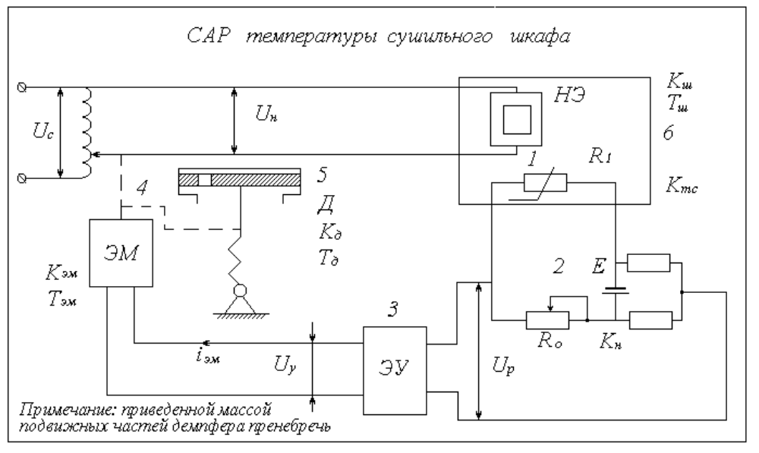
1-8
Параметры функциональных элементов САР (Таблица 1)
 |  | Звенья линейной части системы |  |  |  |  |  |  |  |  | Нелинейное  звено
N |  | 1 | 2 | 3 | 4 |  | 5 |  | 6 |  |  | Параметры
n/n  в  с  А,ω |  | Ктс | Км | Ку | Кэм | Тэм | Кд | Тд | Кш | Тш
 |  | в/°С | - | - | мм/в | с | в/атм | с | °С/в | с
0 | малая | 0,2 | 1 | 200 | 0,2 | 0,08 | 1 | 0,6 | 0,8 | 2 |  | 2 | 8 | в
1 | средняя | 0,4 | 1 | 250 | 0,6 | 0,3 | 1 | 2 | 1,5 | 10 |  | 5 | 5 | К
2 | малая | 0,15 | 1 | 180 | 0,1 | 0,06 | 1 | 0,4 | 2 | 1,5 |  | 3 | 8 | К
3 | средняя | 0,35 | 1 | 230 | 0,25 | 0,25 | 1 | 2,3 | 2,1 | 12 |  | 2 | 8 | Тш
4 | малая | 0,25 | 1 | 160 | 0,4 | 0,15 | 1 | 0,8 | 1,4 | 6 |  | 2 | 6 | в
5 | средняя | 0,4 | 1 | 320 | 0,5 | 0,2 | 1 | 1,5 | 1,6 | 18 |  | 10 | 5 | К
6 | малая | 0,6 | 1 | 150 | 0,15 | 0,015 | 1 | 0,2 | 2,1 | 4 |  | 5 | 10 | К
7 | средняя | 0,22 | 1 | 185 | 0,4 | 0,2 | 1 | 1,2 | 1,8 | 18 |  | 4 | 10 | К
8 | малая | 0,3 | 1 | 200 | 0,2 | 0,04 | 1 | 0,3 | 1,5 | 2,5 |  | 2 | 8 | в
9 | средняя | 0,4 | 1 | 230 | 0,3 | 0,15 | 1 | 2 | 2 | 10 |  | 6 | 4 | К

Внешние воздействия и требования к системе (Таблица 2)
 | Внешние воздействия |  |  |  |  |  |  |  |  |  |  |  | Требования
N | E | Uc |  |  |  |  | R₁ |  |  |  |  |  | в статике |  |  | в динамике
п/п | E1(t) | Uc1(t) | R(τ)=De^{-α(τ)} |  |  |  | R₁1(t) |  | R(τ)=De^{-α(τ)}cosβτ |  |  |  | С₁ |  | С₂ |  | tпп |  | σ
 | В | м³/час | D | α |  | м³/час |  | D |  | α | β | с⁻¹ |  | с⁻² |  | с |  | %
0 | 2 |  | 0,2 | 5 |  | 1 |  |  |  |  |  | 0,01 |  |  |  | 10,2 |  | 20
1 | 2,5 | 0,8 |  |  |  |  |  | 0,2 |  | 0,5 | 2 | 0,02 |  | 0,01 |  | 51 |  | 40
2 | 1 |  | 0,4 | 1 |  | 2 |  |  |  |  |  | 0,008 |  |  |  | 7,8 |  | 35
3 | 1,5 | 0,6 |  |  |  |  |  | 0,3 |  | 0,8 | 4 | 0,025 |  | 0,01 |  | 56,2 |  | 30
4 | 2 |  | 0,1 | 2 |  | 2,5 |  |  |  |  |  | 0,02 |  |  |  | 25,1 |  | 25
5 | 15 | 0,8 |  |  |  |  |  | 0,2 |  | 0,2 | 5 | 0,03 |  | 0,02 |  | 78,2 |  | 40
6 | 1,8 |  | 0,3 | 5 |  | 3 |  |  |  |  |  | 0,01 |  |  |  | 16,8 |  | 30
7 | 1,2 | 0,5 |  |  |  |  |  | 0,5 |  | 1 | 2 | 0,01 |  | 0,01 |  | 7,6 |  | 35
8 | 1,6 |  | 0,1 | 10 |  | 0,4 |  |  |  |  |  | 0,025 |  |  |  | 10,6 |  | 20
9 | 2 | 1 |  |  |  |  |  | 0,6 |  | 1 | 1 | 0,01 |  | 0,01 |  | 42 |  | 40

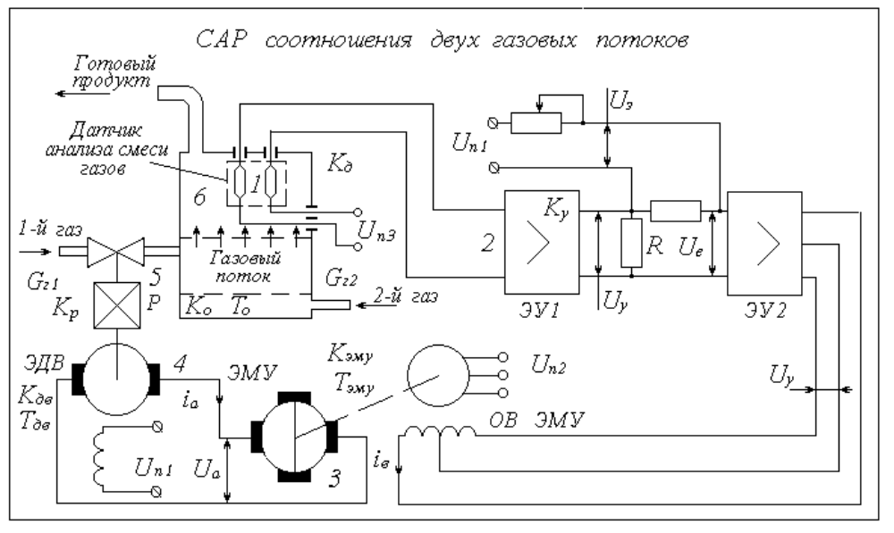
1-9
Параметры функциональных элементов САР (Таблица 1)
 |  | Звенья линейной части системы |  |  |  |  |  |  |  |  | Нелинейное  звено
N |  | 1 | 2 | 3 |  | 4 |  | 5 | 6 |  |  | Параметры
n/n  в  с  А,ω |  | Кд | Ку | Кэму | Тэму | Кдв | Тдв | Кр | Kо | То
 |  | в | - | - | с | (вс)⁻¹ | с | рад | 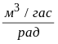 | с
0 | малая | 0,8 | 200 | 10 | 0,02 | 1,5 | 0,2 | 0,01 | 0,2 | 2 |  | 1 | 5 | К
1 | средняя | 1 | 400 | 12 | 0,1 | 2 | 1,2 | 0,02 | 0,1 | 25 |  | 2 | 6 | К
2 | малая | 0,6 | 300 | 4 | 0,04 | 1,6 | 0,4 | 0,006 | 0,2 | 5 |  | 2 | 5 | То
3 | средняя | 1,5 | 450 | 0,8 | 0,3 | 0,8 | 3,2 | 0,01 | 0,2 | 35 |  | 2 | 4 | в
4 | малая | 1,3 | 900 | 10 | 0,06 | 1 | 0,6 | 0,006 | 0,4 | 6 |  | 2 | 5 | К
5 | средняя | 1,5 | 400 | 12 | 0,2 | 1,5 | 1,5 | 0,01 | 0,6 | 22 |  | 2 | 3 | К
6 | малая | 0,8 | 350 | 8 | 0,03 | 2 | 0,4 | 0,02 | 0,1 | 5 |  | 3 | 5 | То
7 | средняя | 0,9 | 400 | 6 | 0,011 | 1,2 | 1,1 | 0,02 | 0,2 | 15 |  | 2 | 6 | в
8 | малая | 1 | 950 | 10 | 0,02 | 1,4 | 0,2 | 0,008 | 0,2 | 5 |  | 1 | 2 | К
9 | средняя | 0,9 | 500 | 5 | 0,09 | 1,8 | 0,9 | 0,01 | 0,1 | 2 |  | 2 | 2 | К

Внешние воздействия и требования к системе (Таблица 2)
 | Внешние воздействия |  |  |  |  |  |  |  |  |  |  |  | Требования
N | Uз | Gг₁ |  |  |  |  | Gг₂ |  |  |  |  |  | в статике |  |  | в динамике
п/п | Uз1(t) | Gг₁(t) | 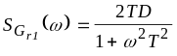 |  |  |  | Gг₂1(t) |  | 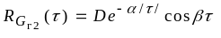 |  |  |  | С₁ |  | С₂ |  | tпп |  | σ
 | В | м³/час | D | Т |  | м³/час |  | D |  | α | β | с⁻¹ |  | с⁻² |  | с |  | %
0 | 2 | 1 |  |  |  |  |  | 0,5 |  | 0,5 | 2 | 0,01 |  | 0,02 |  | 9,6 |  | 40
1 | 1,5 |  | 4 | 2 |  | 1,5 |  |  |  |  |  | 0,02 |  |  |  | 120 |  | 20
2 | 1 | 0,8 |  |  |  |  |  | 2 |  | 0,8 | 2,5 | 0,015 |  | 0,01 |  | 19 |  | 35
3 | 2 |  | 2,5 | 1,5 |  | 1 |  |  |  |  |  | 0,025 |  |  |  | 155 |  | 25
4 | 2,5 | 5 |  |  |  |  |  | 1,5 |  | 1 | 0,8 | 0,008 |  | 0,02 |  | 22 |  | 30
5 | 3 |  | 2 | 2,5 |  | 1 |  |  |  |  |  | 0,033 |  |  |  | 101 |  | 40
6 | 3,5 | 2 |  |  |  |  |  | 2 |  | 0,5 | 1,5 | 0,02 |  | 0,01 |  | 22 |  | 20
7 | 2 |  | 1,5 | 1 |  | 0,8 |  |  |  |  |  | 0,01 |  |  |  | 62 |  | 25
8 | 2,5 | 1,5 |  |  |  |  |  | 1,5 |  | 1 | 2,5 | 0,006 |  | 0,02 |  | 19 |  | 30
9 | 2 |  | 2 | 1,2 |  | 0,5 |  |  |  |  |  | 0,01 |  |  |  | 43 |  | 35
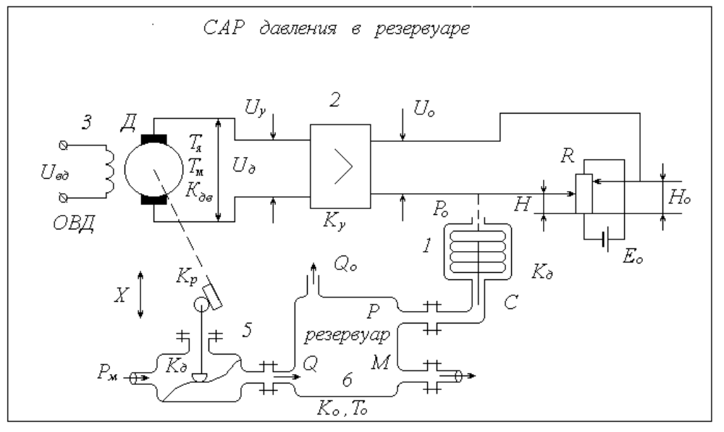
1-10
Параметры функциональных элементов САР (Таблица 1)
 |  | Звенья линейной части системы |  |  |  |  |  |  |  |  | Нелинейное  звено
N |  | 1 | 2 | 3 |  |  | 4 | 5 | 6 |  |  | Параметры
n/n  в  с  А,ω |  | Кд | Ку | Кдв | Тм | Тя | Кр | Кз | Kо | То
 |  | - | - | (вс)⁻¹ | с | с | рад | - | атм/м | с
0 | малая | 2 | 1500 | 2 | 0,4 | 0,08 | 0,01 | 0,1 | 0,1 | 4 |  | 1 | 4 | К
1 | средняя | 2,5 | 420 | 2,5 | 1,2 | 0,2 | 0,02 | 0,3 | 0,3 | 12 |  | 6 | 10 | Т_{о}
2 | малая | 1,5 | 600 | 1,5 | 0,2 | 0,03 | 0,01 | 0,1 | 0,1 | 2,5 |  | 1 | 5 | в
3 | средняя | 1 | 200 | 1,4 | 1,5 | 0,3 | 0,03 | 0,4 | 0,4 | 15 |  | 2 | 6 | К
4 | малая | 1,2 | 200 | 0,8 | 0,4 | 0,02 | 0,01 | 0,15 | 0,15 | 4 |  | 1 | 4 | К
5 | средняя | 1,4 | 250 | 0,5 | 1 | 0,1 | 0,03 | 0,6 | 0,6 | 10 |  | 4 | 5 | Т_{о}
6 | малая | 0,8 | 2500 | 2,3 | 0,2 | 0,06 | 0,008 | 0,1 | 0,1 | 2 |  | 1 | 2 | в
7 | средняя | 0,4 | 200 | 1,4 | 1,5 | 0,3 | 0,02 | 0,8 | 0,8 | 12 |  | 2 | 5 | К
8 | малая | 0,6 | 1200 | 1,2 | 2 | 0,3 | 0,01 | 0,2 | 0,2 | 25 |  | 1 | 4 | К
9 | средняя | 0,8 | 1000 | 2 | 1 | 0,2 | 0,02 | 0,1 | 0,1 | 10 |  | 7 | 15 | Т_{о}

Внешние воздействия и требования к системе (Таблица 2)
 | Внешние воздействия |  |  |  |  |  |  |  |  |  |  |  | Требования
N | Hо | Pм |  |  |  |  | Q₁ |  |  |  |  |  | в статике |  |  | в динамике
п/п | Hо1(t) | Pм (t) | 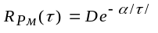 |  |  |  | Q₁1(t) |  | 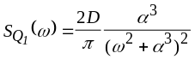 |  |  |  | С₁ |  | С₂ |  | t_{пп} |  | σ
 | м | атм | D | α |  | м³/час |  | D |  | α |  | с⁻¹ |  | с⁻² |  | с |  | %
0 | 0,1 |  | 5 | 1 |  | 2 |  |  |  |  |  | 0,01 |  |  |  | 16,4 |  | 25
1 | 0,2 | 1 |  |  |  |  |  | 1 |  | 0,6 |  | 0,02 |  | 0,01 |  | 49 |  | 40
2 | 0,2 |  | 1,5 | 0,5 |  | 2,5 |  |  |  |  |  | 0,01 |  |  |  | 13,1 |  | 20
3 | 0,1 | 1,5 |  |  |  |  |  | 2 |  | 0,1 |  | 0,02 |  | 0,02 |  | 52 |  | 35
4 | 0,25 |  | 2 | 0,8 |  | 3 |  |  |  |  |  | 0,015 |  |  |  | 18,2 |  | 30
5 | 0,3 | 2 |  |  |  |  |  | 1,5 |  | 0,8 |  | 0,02 |  | 0,01 |  | 45 |  | 35
6 | 0,1 |  | 4 | 1,5 |  | 1,5 |  |  |  |  |  | 0,025 |  |  |  | 9 |  | 20
7 | 0,2 | 2,5 |  |  |  |  |  | 2 |  | 0,2 |  | 0,03 |  | 0,02 |  | 47 |  | 25
8 | 0,1 |  | 1 | 0,2 |  | 2 |  |  |  |  |  | 0,1 |  |  |  | 100 |  | 40
9 | 0,2 | 3 |  |  |  |  |  | 1 |  | 1 |  | 0,02 |  | 0,01 |  | 40 |  | 20

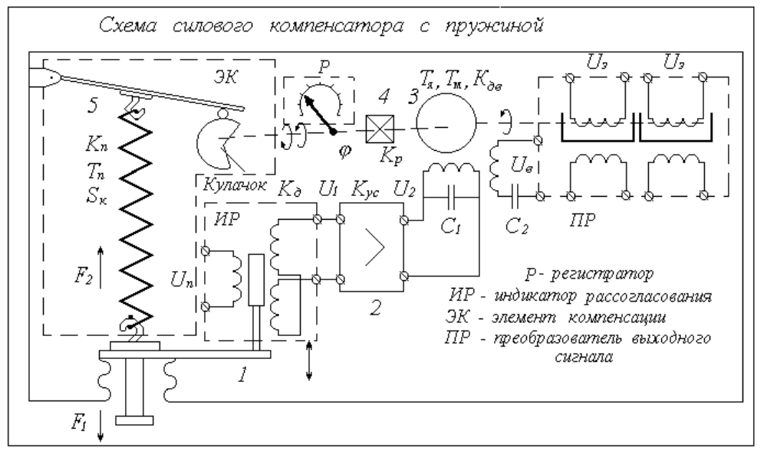
1-11
Параметры функциональных элементов САР (Таблица 1)
 |  | Звенья линейной части системы |  |  |  |  |  |  |  |  | Нелинейное  звено
N |  | 1 | 2 | 3 |  |  | 4 | 5 |  |  |  | Параметры
n/n  в  с  А,ω |  | Кд | Кус | Кдв | Тм | Тя | Кр | Кк | Тк | Sк
 |  | в/мм | - | (вс)⁻¹ | с | с | - | - | с | -
0 | малая | 0,6 | 1500 | 0,5 | 0,1 | 0,02 | 0,01 | 1 | 0,6 | 0,3 |  | 4 | 8 | К
1 | средняя | 1 | 350 | 0,6 | 0,3 | 0,08 | 0,02 | 1 | 2 | 0,5 |  | 2 | 6 | в
2 | малая | 0,8 | 3500 | 0,2 | 0,08 | 0,02 | 0,006 | 1 | 0,8 | 0,2 |  | 5 | 5 | К
3 | средняя | 1,2 | 400 | 0,8 | 0,05 | 0,05 | 0,01 | 1 | 2,3 | 0,6 |  | 4 | 8 | К
4 | малая | 0,5 | 3000 | 0,2 | 0,2 | 0,02 | 0,015 | 1 | 0,5 | 0,5 |  | 2 | 10 | Тм
5 | средняя | 0,6 | 2300 | 0,6 | 0,3 | 0,04 | 0,01 | 1 | 2 | 0,7 |  | 3 | 8 | К
6 | малая | 0,5 | 380 | 0,5 | 0,08 | 0,01 | 0,02 | 1 | 0,6 | 0,4 |  | 4 | 10 | К
7 | средняя | 0,8 | 680 | 0,3 | 0,1 | 0,02 | 0,01 | 1 | 1,5 | 0,5 |  | 2 | 6 | К
8 | малая | 0,3 | 1750 | 0,4 | 0,06 | 0,01 | 0,02 | 1 | 0,8 | 0,3 |  | 3 | 5 | К
9 | средняя | 1 | 1200 | 0,2 | 0,2 | 0,05 | 0,01 | 1 | 1,2 | 0,6 |  | 3 | 8 | К

Внешние воздействия и требования к системе (Таблица 2)
 | Внешние воздействия |  |  |  |  |  |  |  |  |  |  |  | Требования
N | F₁ | Uв |  |  |  |  | Un |  |  |  |  |  | в статике |  |  | в динамике
п/п | F₁1(t) | Uв1(t) | R(τ)=D |  |  |  | Un1(t) |  | R(τ)=De^{-α(τ)} |  |  |  | С₁ |  | С₂ |  | tпп |  | σ
 | кг | B | D |  |  | B |  | D |  | α |  | с⁻¹ |  | с⁻² |  | с |  | %
0 | 2 |  | 0,5 |  |  | 0,5 |  |  |  |  |  | 0,008 |  |  |  | 0,42 |  | 20
1 | 1,5 | 0,2 |  |  |  |  |  | 0,1 |  | 25 |  | 0,02 |  | 0,01 |  | 1,28 |  | 40
2 | 5 |  | 2 |  |  | 0,2 |  |  |  |  |  | 0,01 |  |  |  | 0,36 |  | 25
3 | 0,6 | 0,6 |  |  |  |  |  | 0,4 |  | 50 |  | 0,025 |  | 0,01 |  | 1,06 |  | 35
4 | 8 |  | 0,3 |  |  | 0,1 |  |  |  |  |  | 0,006 |  |  |  | 0,43 |  | 25
5 | 5 | 1 |  |  |  |  |  | 0,8 |  | 25 |  | 0,02 |  | 0,02 |  | 1,24 |  | 30
6 | 2 |  | 0,6 |  |  | 0,4 |  |  |  |  |  | 0,01 |  | 0,01 |  | 0,32 |  | 20
7 | 1 | 1,5 |  |  |  |  |  | 0,5 |  | 50 |  | 0,025 |  |  |  | 0,46 |  | 40
8 | 1,5 |  | 0,8 |  |  | 0,6 |  |  |  |  |  | 0,015 |  | 0,02 |  | 0,27 |  | 25
9 | 2 | 0,8 |  |  |  |  |  | 0,4 |  | 60 |  | 0,03 |  |  |  | 0,91 |  | 35

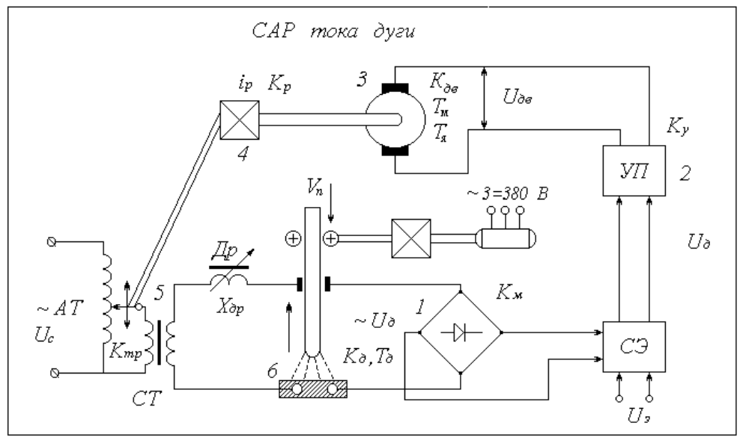
1-12
Параметры функциональных элементов САР (Таблица 1)
 |  | Звенья линейной части системы |  |  |  |  |  |  |  |  | Нелинейное  звено
N |  | 1 | 2 | 3 |  |  | 4 | 5 | 6 |  |  | Параметры
n/n  в  с  А,ω |  | Км | Ку | Тм | Тя | Кдв | Кр | Ктр | Kд | Тс
 |  | - | - | с | с | (вс)⁻¹ | рад | - | а/мм | с
0 | малая | 0,5 | 60 | 0,01 | 0,002 | 5,2 | 0,01 | 1 | 1,0 | 0,1 |  | 2 | 6 | К
1 | средняя | 0,6 | 56 | 0,05 | 0,01 | 2,6 | 0,02 | 1 | 1,5 | 0,6 |  | 2 | 5 | К
2 | малая | 0,8 | 70 | 0,02 | 0,004 | 3,2 | 0,025 | 1 | 1,8 | 0,1 |  | 4 | 10 | Тм
3 | средняя | 1 | 85 | 0,06 | 0,004 | 2,8 | 0,01 | 1 | 0,6 | 0,8 |  | 2 | 5 | в
4 | малая | 0,5 | 60 | 0,01 | 0,002 | 4,5 | 0,008 | 1 | 1,2 | 0,15 |  | 6 | 5 | К
5 | средняя | 0,6 | 45 | 0,02 | 0,004 | 6,2 | 0,02 | 1 | 0,4 | 0,6 |  | 2 | 6 | К
6 | малая | 0,8 | 50 | 0,01 | 0,002 | 2,5 | 0,01 | 1 | 0,2 | 0,2 |  | 4 | 8 | К
7 | средняя | 1 | 65 | 0,01 | 0,002 | 2 | 0,015 | 1 | 0,5 | 0,9 |  | 1 | 6 | в
8 | малая | 1 | 80 | 0,008 | 0,001 | 1,5 | 0,02 | 1 | 1 | 0,1 |  | 10 | 5 | К
9 | средняя | 0,8 | 90 | 0,01 | 0,02 | 1 | 0,01 | 1 | 0,8 | 0,8 |  | 2 | 6 | К

Внешние воздействия и требования к системе (Таблица 2)
 | Внешние воздействия |  |  |  |  |  |  |  |  |  |  |  | Требования
N | Uз(t) | Vn |  |  |  |  | Xдр |  |  |  |  |  | в статике |  |  | в динамике
п/п | Uз1(t) | Vn1(t) | 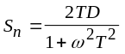 |  |  |  | Xдр1(t) |  | R(τ)=De(1+α /τ /) |  |  |  | С₁ |  | С₂ |  | t_{пп} |  | σ
 | В | м/c | D | T |  | м |  | D |  | α |  | с⁻¹ |  | с⁻² |  | с |  | %
0 | 1 | 0,5 |  |  |  |  |  | 1 |  | 25 |  | 0,01 |  | 0,01 |  | 0,5 |  | 25
1 | 1,5 |  | 2 | 0,1 |  | 0,4 |  |  |  |  |  | 0,02 |  |  |  | 3,1 |  | 40
2 | 2 | 0,6 |  |  |  |  |  | 2,5 |  | 10 |  | 0,008 |  | 0,01 |  | 0,45 |  | 30
3 | 2,5 |  | 1,8 | 0,2 |  | 0,3 |  |  |  |  |  | 0,01 |  |  |  | 4,2 |  | 20
4 | 2 | 0,8 |  |  |  |  |  | 1,5 |  | 50 |  | 0,02 |  | 0,015 |  | 0,81 |  | 40
5 | 1 |  | 2,5 | 0,5 |  | 0,5 |  |  |  |  |  | 0,008 |  |  |  | 3,1 |  | 25
6 | 1,5 | 0,4 |  |  |  |  |  | 0,8 |  | 25 |  | 0,01 |  | 0,2 |  | 1,2 |  | 35
7 | 1,8 |  | 3 | 0,3 |  | 0,6 |  |  |  |  |  | 0,025 |  |  |  | 4,8 |  | 20
8 | 1 | 0,5 |  |  |  |  |  | 1,5 |  | 10 |  | 0,01 |  | 0,01 |  | 0,6 |  | 40
9 | 2 |  | 1,5 | 1 |  | 0,8 |  |  |  |  |  | 0,02 |  |  |  | 4,5 |  | 30

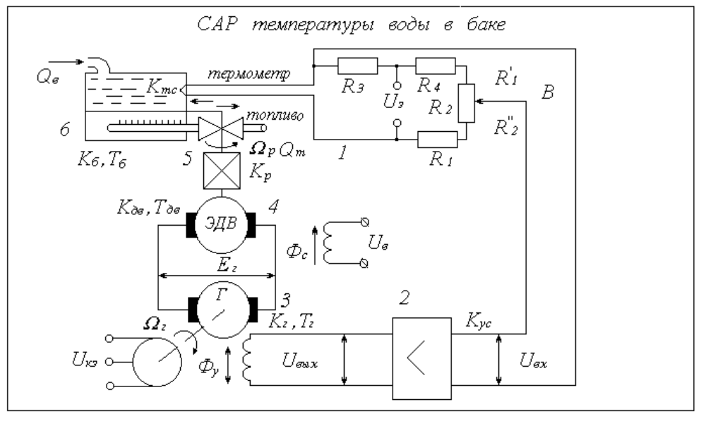
1-13
Параметры функциональных элементов САР (Таблица 1)
 |  | Звенья линейной части системы |  |  |  |  |  |  |  |  | Нелинейное  звено
N |  | 1 | 2 | 3 |  | 4 |  | 5 | 6 |  |  | Параметры
n/n  в  с  А,ω |  | Ктс | Кус | Кг | Тг | Кдв | Тдв | Кр | Kб | Тб
 |  | в/град | - | - | с | (вс)⁻¹ | с | рад | °С/м³ | с
0 | малая | 1,5 | 100 | 2 | 0,04 | 1,2 | 0,1 | 0,008 | 2 | 10 |  | 2 | 10 | К
1 | средняя | 0,6 | 600 | 2,5 | 0,02 | 2 | 2,1 | 0,01 | 0,5 | 26 |  | 1 | 5 | К
2 | малая | 2 | 250 | 2 | 0,01 | 2,5 | 0,3 | 0,006 | 1,5 | 8 |  | 4 | 10 | Тб
3 | средняя | 1,5 | 400 | 1,5 | 0,01 | 1,2 | 2,1 | 0,02 | 0,8 | 32 |  | 2 | 10 | К
4 | малая | 0,6 | 350 | 2,5 | 0,02 | 2 | 0,4 | 0,005 | 2 | 5 |  | 2 | 5 | К
5 | средняя | 2 | 180 | 1,5 | 0,09 | 1,6 | 1,5 | 0,008 | 0,6 | 26 |  | 4 | 5 | К
6 | малая | 2,5 | 420 | 2 | 0,01 | 2,3 | 0,3 | 0,006 | 1,5 | 8 |  | 2 | 5 | Тб
7 | средняя | 0,4 | 250 | 2,5 | 0,08 | 1,4 | 1,6 | 0,01 | 1 | 32 |  | 4 | 6 | в
8 | малая | 0,8 | 180 | 3 | 0,01 | 1,6 | 0,2 | 0,015 | 1,6 | 7 |  | 5 | 2 | К
9 | средняя | 2 | 200 | 1,6 | 0,2 | 1,8 | 2,5 | 0,02 | 1,5 | 30 |  | 2 | 10 | К

Внешние воздействия и требования к системе (Таблица 2)
 | Внешние воздействия |  |  |  |  |  |  |  |  |  |  |  | Требования
N | Uз | Qв |  |  |  |  | Q_{T} |  |  |  |  |  | в статике |  |  | в динамике
п/п | Uз1(t) | Qв1(t) | 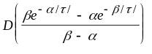 |  |  |  | Q_{T}1(t) |  | SQ_{T}=De ^{-α /τ /} |  |  |  | С₁ |  | С₂ |  | tпп |  | σ
 | В | м³/чаc | D | β | α | м³/чаc |  | D |  | α |  | с⁻¹ |  | с⁻² |  | с |  | %
0 | 2 |  | 2 | 2 | 0,5 | 0,2 |  |  |  |  |  | 0,006 |  |  |  | 45 |  | 20
1 | 1,5 | 0,5 |  |  |  |  |  | 2 |  | 0,5 |  | 0,01 |  | 0,01 |  | 112 |  | 40
2 | 1 |  | 2,1 | 0,1 | 0,2 | 0,3 |  |  |  |  |  | 0,009 |  |  |  | 42 |  | 35
3 | 2 | 0,4 |  |  |  |  |  | 1 |  | 0,1 |  | 0,02 |  | 0,02 |  | 156 |  | 25
4 | 3 |  | 5 | 0,2 | 0,5 | 0,4 |  |  |  |  |  | 0,01 |  |  |  | 29 |  | 30
5 | 2,5 | 0,2 |  |  |  |  |  | 2 |  | 0,1 |  | 0,025 |  | 0,01 |  | 142 |  | 35
6 | 1 |  | 2 | 0,5 | 0,4 | 0,6 |  |  |  |  |  | 0,015 |  |  |  | 39 |  | 40
7 | 1,5 | 0,1 |  |  |  |  |  | 2 |  | 0,3 |  | 0,02 |  | 0,02 |  | 162 |  | 25
8 | 2 |  | 1 | 0,2 | 0,1 | 0,8 |  |  |  |  |  | 0,01 |  |  |  | 34 |  | 20
9 | 1,5 | 0,3 |  |  |  |  |  | 1 |  | 0,1 |  | 0,01 |  | 0,01 |  | 141 |  | 30

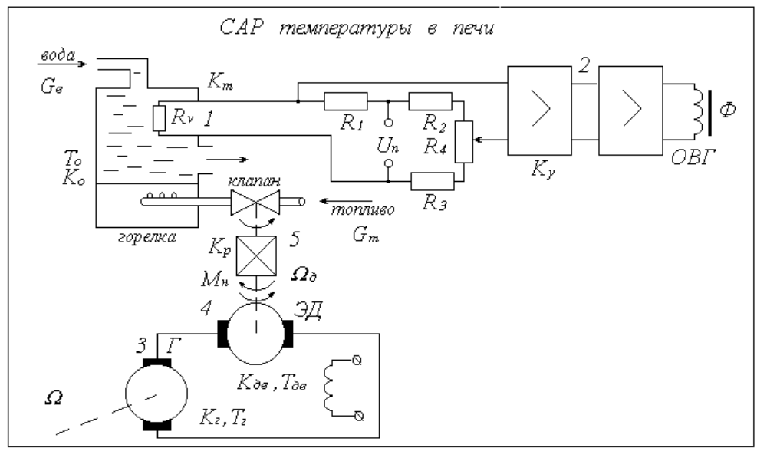
1-14
Параметры функциональных элементов САР (Таблица 1)
 |  | Звенья линейной части системы |  |  |  |  |  |  |  |  | Нелинейное  звено
N |  | 1 | 2 | 3 |  | 4 |  | 5 | 6 |  |  | Параметры
n/n  в  с  А,ω |  | Кт | Ку | Кг | Тг | Кдв | Тдв | Кр | Kо | То
 |  | в/град | - | - | с | (вс)⁻¹ | с | рад | град/м³ | с
0 | малая | 0,4 | 120 | 8 | 0,05 | 1,2 | 0,5 | 0,05 | 2,1 | 5 |  | 1 | 4 | К
1 | средняя | 0,2 | 230 | 6 | 0,08 | 2 | 0,8 | 0,02 | 0,6 | 25 |  | 2 | 5 | То
2 | малая | 0,1 | 180 | 5 | 0,06 | 1,5 | 0,6 | 0,01 | 2 | 10 |  | 2 | 2 | в
3 | средняя | 0,5 | 350 | 10 | 0,1 | 2,5 | 1,5 | 0,03 | 1,5 | 30 |  | 1 | 2 | К
4 | малая | 0,2 | 500 | 7 | 0,02 | 1,4 | 0,5 | 0,008 | 1,4 | 10 |  | 2 | 4 | К
5 | средняя | 0,2 | 400 | 12 | 0,1 | 1,5 | 2 | 0,01 | 0,8 | 10 |  | 4 | 10 | Тдв
6 | малая | 0,4 | 280 | 4,5 | 0,01 | 2 | 0,3 | 0,05 | 1 | 5 |  | 2 | 5 | К
7 | средняя | 0,5 | 370 | 5 | 0,1 | 2,5 | 1,5 | 0,02 | 0,8 | 25 |  | 1 | 2 | К
8 | малая | 0,6 | 700 | 6 | 0,02 | 1,5 | 0,4 | 0,01 | 2 | 5 |  | 2 | 2 | К
9 | средняя | 0,2 | 550 | 8 | 0,2 | 1 | 2,5 | 0,02 | 0,8 | 30 |  | 1 | 5 | Тдв

Внешние воздействия и требования к системе (Таблица 2)
 | Внешние воздействия |  |  |  |  |  |  |  |  |  |  |  | Требования
N | Un | Gв |  |  |  |  | G_{Т} |  |  |  |  |  | в статике |  |  | в динамике
п/п | Un1(t) | Gв1(t) | 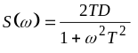 |  |  |  | G_{Т}1(t) |  | 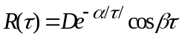 |  |  |  | С₁ |  | С₂ |  | tпп |  | σ
 | В | м³/час | D | Т |  | м³/час |  | D |  | α | β | с⁻¹ |  | с⁻² |  | с |  | %
0 | 2 | 1,5 | 2 | 5 |  | 2 |  |  |  |  |  | 0,005 |  |  |  | 19,5 |  | 25
1 | 1,5 |  |  |  |  |  |  | 2 |  | 0,1 | 0,2 | 0,02 |  | 0,01 |  | 101 |  | 40
2 | 2,5 | 2 | 1 | 8 |  | 1,5 |  |  |  |  |  | 0,01 |  |  |  | 43 |  | 20
3 | 5 |  |  |  |  |  |  | 1,5 |  | 0,2 | 0,5 | 0,025 |  | 0,01 |  | 121 |  | 35
4 | 1,5 | 1,5 | 1 | 4 |  | 1 |  |  |  |  |  | 0,008 |  |  |  | 41 |  | 30
5 | 1 |  |  |  |  |  |  | 2 |  | 0,4 | 0,2 | 0,016 |  | 0,02 |  | 162 |  | 20
6 | 1,5 | 1 | 2 | 6 |  | 0,5 |  |  |  |  |  | 0,01 |  |  |  | 18 |  | 40
7 | 2 |  |  |  |  |  |  | 1 |  | 0,1 | 0,1 | 0,02 |  | 0,015 |  | 102 |  | 25
8 | 2,5 | 1,5 | 1 | 2 |  | 1 |  |  |  |  |  | 0,008 |  |  |  | 21 |  | 35
9 | 3 |  |  |  |  |  |  | 1,2 |  | 0,2 | 0,3 | 0,025 |  | 0,01 |  | 150 |  | 30

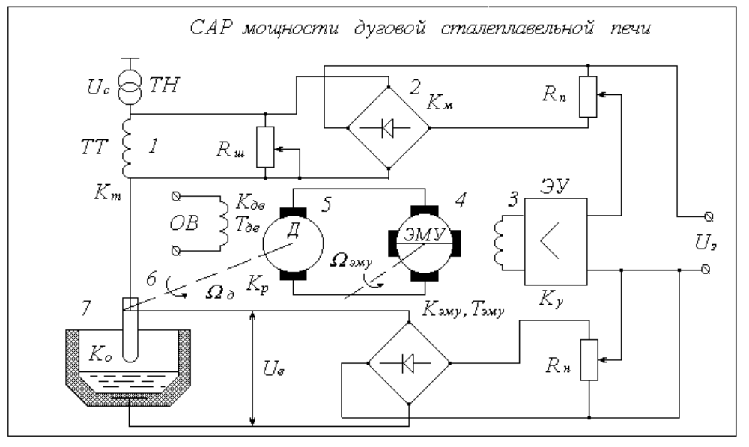
1-15
Параметры функциональных элементов САР (Таблица 1)
 |  | Звенья линейной части системы |  |  |  |  |  |  |  |  | Нелинейное  звено
N |  | 1 | 2 | 3 | 4 |  | 5 |  | 6 | 7 |  | Параметры
n/n  в  с  А,ω |  | Кт | Км | Кус | Кэму | Тэму | Кдв | Тдв | Kр | Ко
 |  | - | - | - | - | с | (вс)⁻¹ | с | - | -
0 | малая | 0,8 | 1 | 150 | 10 | 0,08 | 2 | 0,6 | 0,05 | 0,2 |  | 3 | 10 | Тдв
1 | средняя | 1 | 0,8 | 120 | 12 | 0,6 | 1,5 | 1,2 | 0,02 | 0,4 |  | 2 | 6 | К
2 | малая | 0,8 | 0,6 | 140 | 12 | 0,02 | 1 | 0,4 | 0,01 | 0,8 |  | 2 | 5 | К
3 | средняя | 1 | 1 | 130 | 8 | 0,5 | 2 | 2 | 0,015 | 0,8 |  | 1 | 2 | К
4 | малая | 0,6 | 0,8 | 150 | 10 | 0,02 | 2 | 0,5 | 0,001 | 0,6 |  | 2 | 5 | Тэму
5 | средняя | 0,8 | 0,5 | 200 | 8 | 0,3 | 1,5 | 1,5 | 0,01 | 0,6 |  | 1 | 6 | Тдв
6 | малая | 1 | 0,7 | 100 | 5 | 0,04 | 2 | 0,4 | 0,01 | 1 |  | 5 | 10 | К
7 | средняя | 1 | 0,6 | 150 | 8 | 0,3 | 1,2 | 2,3 | 0,002 | 0,6 |  | 2 | 3 | К
8 | малая | 0,8 | 0,9 | 75 | 10 | 0,01 | 2 | 0,1 | 0,001 | 0,8 |  | 4 | 5 | Тдв
9 | средняя | 1 | 1 | 75 | 6 | 0,2 | 3 | 0,9 | 0,002 | 0,6 |  | 1 | 5 | К

Внешние воздействия и требования к системе (Таблица 2)
 | Внешние воздействия |  |  |  |  |  |  |  |  |  |  |  | Требования
N | Uз | Uв |  |  |  |  | Uc |  |  |  |  |  | в статике |  |  | в динамике
п/п | Uз1(t) | Uв1(t) |  |  |  |  | Uc1(t) |  | 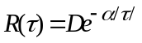 |  |  |  | С₁ |  | С₂ |  | tпп |  | σ
 | В | B | D | Т |  | B |  | D |  | α |  | с⁻¹ |  | с⁻² |  | с |  | %
0 | 2 |  | 2 | 1,8 |  | 0,8 |  |  |  |  |  | 0,01 |  |  |  | 2,4 |  | 25
1 | 4 | 0,8 |  |  |  |  |  | 2 |  | 0,5 |  | 0,02 |  |  |  | 6,2 |  | 30
2 | 1 |  | 1,5 | 1,25 |  | 0,4 |  |  |  |  |  | 0,03 |  |  |  | 1,5 |  | 35
3 | 6 | 0,4 |  |  |  |  |  | 1,5 |  | 0,2 |  | 0,025 |  |  |  | 8,2 |  | 40
4 | 5 |  | 1,8 | 1,6 |  | 0,5 |  |  |  |  |  | 0,01 |  |  |  | 1,8 |  | 25
5 | 1 | 0,5 |  |  |  |  |  | 2 |  | 0,1 |  | 0,04 |  |  |  | 6,6 |  | 30
6 | 3 |  | 1 | 2 |  | 0,8 |  |  |  |  |  | 0,006 |  |  |  | 1,5 |  | 25
7 | 2 | 0,4 |  |  |  |  |  | 1,3 |  | 0,8 |  | 0,009 |  |  |  | 7,8 |  | 20
8 | 1 |  | 1,4 | 1,3 |  | 0,6 |  |  |  |  |  | 0,01 |  |  |  | 0,45 |  | 35
9 | 1 | 1 |  |  |  |  |  | 1 |  | 0,1 |  | 0,025 |  |  |  | 9,6 |  | 30

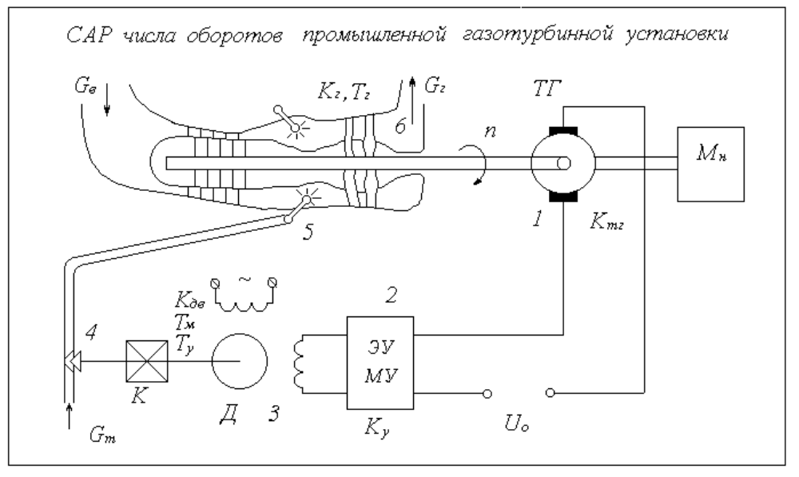
1-16
Параметры функциональных элементов САР (Таблица 1)
 |  | Звенья линейной части системы |  |  |  |  |  |  |  |  | Нелинейное  звено
N |  | 1 | 2 | 3 |  |  | 4 | 5 | 6 |  |  | Параметры
n/n  в  с  А,ω |  | Ктг | Ку | Кдв | Ту | Тм | Кр | Кр | Kг | Тг
 |  | В с/рад | - | (вс)⁻¹ | с | с | рад | - | - | с
0 | малая | 0,5 | 400 | 1,2 | 0,001 | 0,02 | 0,01 | 1 | 0,8 | 0,2 |  | 2 | 4 | К
1 | средняя | 0,1 | 450 | 0,8 | 0,02 | 0,3 | 0,02 | 1 | 0,6 | 24 |  | 2 | 5 | К
2 | малая | 0,2 | 860 | 1,2 | 0,006 | 0,08 | 0,006 | 1 | 1,5 | 0,5 |  | 4 | 10 | Тг
3 | средняя | 0,4 | 820 | 0,9 | 0,01 | 0,2 | 0,005 | 1 | 0,4 | 6,7 |  | 2 | 10 | в
4 | малая | 0,3 | 480 | 1 | 0,002 | 0,03 | 0,008 | 1 | 1,6 | 0,4 |  | 2 | 4 | К
5 | средняя | 0,2 | 630 | 1 | 0,004 | 0,6 | 0,008 | 1 | 0,5 | 8,6 |  | 2 | 10 | К
6 | малая | 0,15 | 520 | 0,8 | 0,01 | 0,2 | 0,01 | 1 | 1,8 | 2,6 |  | 1 | 5 | Тг
7 | средняя | 0,3 | 820 | 0,4 | 0,007 | 0,8 | 0,005 | 1 | 0,6 | 12,1 |  | 1 | 5 | К
8 | малая | 0,6 | 370 | 1,6 | 0,01 | 0,1 | 0,006 | 1 | 2 | 0,5 |  | 2 | 4 | К
9 | средняя | 0,5 | 750 | 1 | 0,08 | 0,9 | 0,01 | 1 | 1,3 | 10,5 |  | 1 | 10 | К

Внешние воздействия и требования к системе (Таблица 2)
 | Внешние воздействия |  |  |  |  |  |  |  |  |  |  |  | Требования
N | Uо | Gв |  |  |  |  | Мн |  |  |  |  |  | в статике |  |  | в динамике
п/п | Uо1(t) | Gв1(t) | 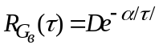 |  |  |  | Мн1(t) |  |  |  |  |  | С₁ |  | С₂ |  | tпп |  | σ
 | В | мб/час | D | α |  |  |  | D |  | Т |  | с⁻¹ |  | с⁻² |  | с |  | %
0 | 1 | 0,5 |  |  |  |  |  | 2 |  | 6 |  | 0,005 |  |  |  | 0,9 |  | 25
1 | 0,5 |  | 1 | 0,5 |  | 0,5 |  |  |  |  |  | 0,01 |  | 0,01 |  | 14,1 |  | 30
2 | 2 | 0,6 |  |  |  |  |  | 1,5 |  | 8 |  | 0,006 |  |  |  | 2,3 |  | 35
3 | 1,5 |  | 2 | 0,4 |  | 0,4 |  |  |  |  |  | 0,02 |  | 0,01 |  | 24,1 |  | 40
4 | 2,5 | 0,8 |  |  |  |  |  | 1,5 |  | 10 |  | 0,007 |  |  |  | 2,5 |  | 20
5 | 1 |  | 1 | 0,2 |  | 0,2 |  |  |  |  |  | 0,033 |  | 0,02 |  | 4,1 |  | 25
6 | 1 | 0,5 |  |  |  |  |  | 2 |  | 5 |  | 0,006 |  |  |  | 10,2 |  | 30
7 | 2 |  | 1,5 | 0,3 |  | 0,1 |  |  |  |  |  | 0,02 |  | 0,01 |  | 46,2 |  | 30
8 | 2,5 | 0,4 |  |  |  |  |  | 1 |  | 10 |  | 0,01 |  |  |  | 2,4 |  | 20
9 | 1 |  | 1 | 0,5 |  | 0,3 |  |  |  |  |  | 0,02 |  | 0,02 |  | 35,1 |  | 25
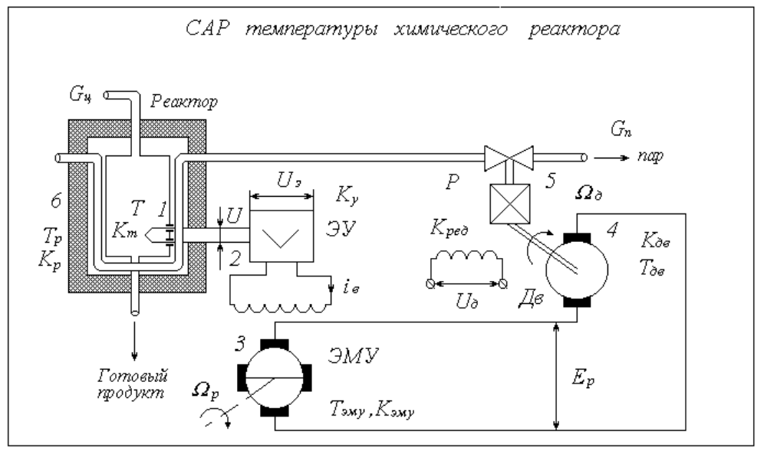
1-17
Параметры функциональных элементов САР (Таблица 1)
 |  | Звенья линейной части системы |  |  |  |  |  |  |  |  | Нелинейное  звено
N |  | 1 | 2 | 3 |  | 4 |  | 5 | 6 |  |  | Параметры
n/n  в  с  А,ω |  | Кт | Ку | Тэму | Кэму | Тдв | Кдв | Кред | Тр | Кр
 |  | в/°С | - | с | - | с | (вс)⁻¹ | рад | с | °С/м³/час
0 | малая | 0,2 | 800 | 0,05 | 8 | 0,6 | 1,2 | 0,01 | 5 | 0,2 |  | 2 | 5 | в
1 | средняя | 0,5 | 100 | 0,02 | 6 | 0,8 | 2 | 0,02 | 28 | 0,5 |  | 2 | 5 | К
2 | малая | 0,2 | 350 | 0,02 | 4 | 0,2 | 1,5 | 0,01 | 12 | 0,6 |  | 1 | 5 | К
3 | средняя | 0,5 | 80 | 0,1 | 10 | 1,2 | 2 | 0,02 | 96 | 0,8 |  | 5 | 10 | Тр
4 | малая | 0,2 | 450 | 0,05 | 12 | 0,9 | 1,2 | 0,01 | 18 | 0,2 |  | 2 | 5 | К
5 | средняя | 0,5 | 500 | 0,02 | 8 | 2,3 | 2,5 | 0,02 | 120 | 0,6 |  | 2 | 10 | К
6 | малая | 0,2 | 650 | 0,1 | 5 | 1,2 | 2 | 0,025 | 32 | 0,1 |  | 2 | 5 | К
7 | средняя | 0,4 | 190 | 0,03 | 4 | 3,5 | 1 | 0,01 | 150 | 0,5 |  | 1 | 5 | Тр
8 | малая | 0,3 | 270 | 0,1 | 6 | 1,2 | 1,5 | 0,01 | 18 | 0,8 |  | 2 | 10 | К
9 | средняя | 0,1 | 350 | 0,06 | 8 | 2,5 | 1,8 | 0,01 | 90 | 0,2 |  | 2 | 5 | К

Внешние воздействия и требования к системе (Таблица 2)
 | Внешние воздействия |  |  |  |  |  |  |  |  |  |  |  | Требования
N | Vз | Gn |  |  |  |  | Gy |  |  |  |  |  | в статике |  |  | в динамике
п/п | Vз1(t) | Gn1(t) | R(τ)=De^{-α⏐τ⏐}cosβτ |  |  |  | Gy |  | 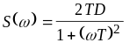 |  |  |  | С₁ |  | С₂ |  | t_{пп} |  | σ
 | В | м³/час | D | α | β | м³/час |  | D |  | T |  | с⁻¹ |  | с⁻² |  | с |  | %
0 | 2 |  | 2 | 0,8 | 2 | 2 |  |  |  |  |  | 0,01 |  |  |  | 18 |  | 25
1 | 3 | 2 |  |  |  |  |  | 2 |  | 10 |  | 0,02 |  | 0,01 |  | 150 |  | 40
2 | 1 |  | 1 | 0,2 | 1 | 2,5 |  |  |  |  |  | 0,025 |  |  |  | 54 |  | 35
3 | 2 | 2,5 |  |  |  |  |  | 1 |  | 20 |  | 0,015 |  | 0,02 |  | 450 |  | 20
4 | 2,5 |  | 2,5 | 0,1 | 2 | 4 |  |  |  |  |  | 0,02 |  |  |  | 96 |  | 25
5 | 4 | 4 |  |  |  |  |  | 3 |  | 30 |  | 0,025 |  | 0,01 |  | 520 |  | 30
6 | 2 |  | 1,5 | 0,08 | 1 | 2,5 |  |  |  |  |  | 0,01 |  |  |  | 196 |  | 35
7 | 2,5 | 2,5 |  |  |  |  |  | 1,5 |  | 25 |  | 0,01 |  | 0,02 |  | 520 |  | 20
8 | 4 |  | 2 | 0,2 | 2 | 4 |  |  |  |  |  | 0,02 |  |  |  | 115 |  | 40
9 | 3 | 4 |  |  |  |  |  | 2 |  | 15 |  | 0,025 |  | 0,01 |  | 400 |  | 35

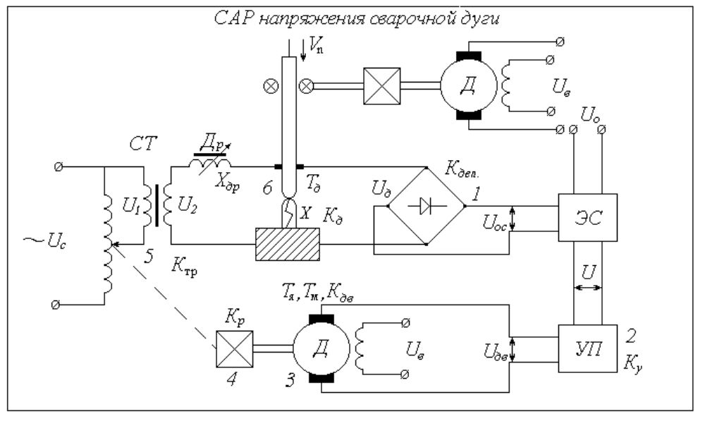
1-18
Параметры функциональных элементов САР (Таблица 1)
 |  | Звенья линейной части системы |  |  |  |  |  |  |  |  | Нелинейное  звено
N |  | 1 | 2 | 3 |  |  | 4 | 5 | 6 |  |  | Параметры
n/n  в  с  А,ω |  | Кдел, | Ку | Кдв | Тм | Тс | Кр | Ктр | Т_{д} | К_{д}
 |  | - | - | (вс)⁻¹ | с | с | рад | - | с | в/м
0 | малая | 1 | 2000 | 1,2 | 0,02 | 0,004 | 0,006 | 0,1 | 0,001 | 1 |  | 1 | 2 | К
1 | средняя | 0,5 | 920 | 2,5 | 0,2 | 0,05 | 0,01 | 0,2 | 0,002 | 1,5 |  | 4 | 6 | Тд
2 | малая | 0,8 | 2560 | 1,5 | 0,01 | 0,002 | 0,008 | 0,15 | 0,0004 | 0,8 |  | 1 | 2 | в
3 | средняя | 1 | 3000 | 1,2 | 0,1 | 0,02 | 0,02 | 0,25 | 0,001 | 1,4 |  | 2 | 10 | К
4 | малая | 0,5 | 3500 | 2 | 0,015 | 0,003 | 0,005 | 0,1 | 0,0003 | 1,6 |  | 1 | 8 | К
5 | средняя | 0,6 | 2700 | 1,4 | 0,12 | 0,001 | 0,01 | 0,25 | 0,0008 | 0,9 |  | 6 | 10 | К
6 | малая | 1 | 3600 | 1,6 | 0,03 | 0,004 | 0,004 | 0,1 | 0,0003 | 1,2 |  | 2 | 8 | в
7 | средняя | 0,8 | 4500 | 1,8 | 0,2 | 0,03 | 0,02 | 0,2 | 0,004 | 1 |  | 2 | 6 | К
8 | малая | 1,2 | 7200 | 1,6 | 0,01 | 0,002 | 0,005 | 0,15 | 0,001 | 0,9 |  | 1 | 5 | К
9 | средняя | 0,6 | 6000 | 1,5 | 0,025 | 0,04 | 0,01 | 0,25 | 0,02 | 0,5 |  | 8 | 10 | Тд

Внешние воздействия и требования к системе (Таблица 2)
 | Внешние воздействия |  |  |  |  |  |  |  |  |  |  |  | Требования
N | Uо | Vn |  |  |  |  | Uc |  |  |  |  |  | в статике |  |  | в динамике
п/п | Uо1(t) | Vn 1(t) | R(τ)=De^{-α⏐τ⏐} |  |  |  | Uc1(t) |  | 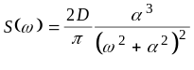 |  |  |  | С₁ |  | С₂ |  | t_{пп} |  | σ
 | В | м/с | D | α |  | В |  | D |  | α |  | с⁻¹ |  | с⁻² |  | с |  | %
0 | 2 | 0,5 |  |  |  |  |  | 1 |  | 100 |  | 0,008 |  | 0,01 |  | 0,1 |  | 20
1 | 1,5 |  | 1,5 | 10 |  | 0,5 |  |  |  |  |  | 0,01 |  |  |  | 1,1 |  | 40
2 | 2,5 | 0,6 |  |  |  |  |  | 2 |  | 150 |  | 0,006 |  | 0,02 |  | 0,05 |  | 25
3 | 1,5 |  | 2 | 15 |  | 0,6 |  |  |  |  |  | 0,02 |  |  |  | 0,6 |  | 35
4 | 2 | 1 |  |  |  |  |  | 1,5 |  | 200 |  | 0,01 |  | 0,01 |  | 0,72 |  | 30
5 | 1 |  | 2 | 20 |  | 1 |  |  |  |  |  | 0,025 |  |  |  | 0,63 |  | 40
6 | 1,5 | 1,5 |  |  |  |  |  | 1 |  | 50 |  | 0,008 |  | 0,02 |  | 0,21 |  | 20
7 | 2 |  | 1,5 | 8 |  | 0,4 |  |  |  |  |  | 0,09 |  |  |  | 0,92 |  | 35
8 | 2,5 | 2 |  |  |  |  |  | 1,5 |  | 50 |  | 0,01 |  | 0,01 |  | 0,07 |  | 30
9 | 3 |  | 2 | 50 |  | 0,8 |  |  |  |  |  | 0,033 |  |  |  | 0,12 |  | 25

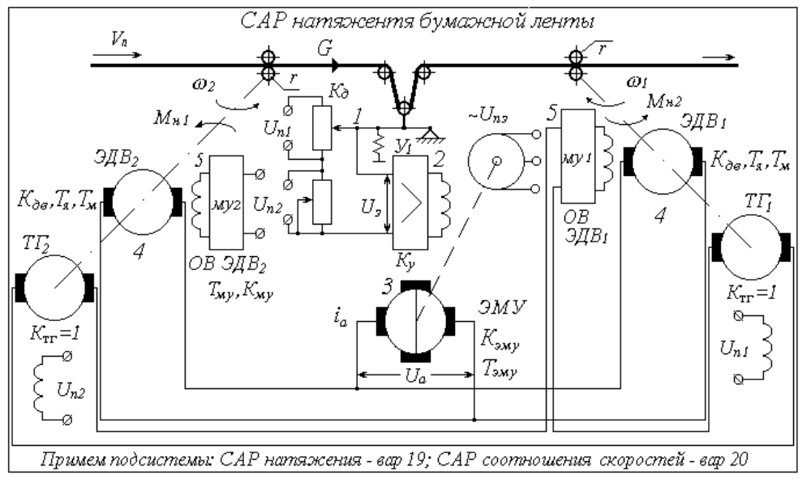
1-19,20
Параметры функциональных элементов САР (Таблица 1)
 |  | Звенья линейной части системы |  |  |  |  |  |  |  |  | Нелинейное  звено
N |  | 1 | 2 | 3 |  | 4 |  |  | 5 |  |  | Параметры
n/n  в  с  А,ω |  | Кд | Ку₁ | Кэму | Тэму | Тя | Т_{м} | Кдв | Тму | Кму
 |  | в/м | с | - | с | с | с | (вс)⁻¹ | с | (вс)⁻¹
0 | малая | 0,2 | 5 | 10 | 0,04 | 0,006 | 0,2 | 1,2 | 0,02 | 4 |  | 4 | 6 | Тдв₁
1 | средняя | 0,1 | 4 | 12 | 0,2 | 0,06 | 2,5 | 2,4 | 0,03 | 2 |  | 2 | 5 | К
2 | малая | 0,4 | 2,5 | 8 | 0,08 | 0,04 | 0,6 | 1,2 | 0,001 | 1,5 |  | 1 | 5 | К
3 | средняя | 0,25 | 10 | 6 | 0,6 | 0,04 | 3 | 1,5 | 0,02 | 2,5 |  | 2 | 6 | К
4 | малая | 0,3 | 8 | 10 | 0,02 | 0,06 | 0,5 | 0,8 | 0,003 | 4 |  | 8 | 10 | Тэму
5 | средняя | 0,2 | 12 | 7 | 0,5 | 0,06 | 2,5 | 1,3 | 0,02 | 3 |  | 2 | 8 | в
6 | малая | 0,5 | 3 | 5 | 0,1 | 0,02 | 0,8 | 0,6 | 0,01 | 4,5 |  | 6 | 5 | К
7 | средняя | 0,4 | 4 | 6 | 0,4 | 0,01 | 3,2 | 1,5 | 0,01 | 6 |  | 3 | 8 | К
8 | малая | 0,6 | 5 | 7 | 0,03 | 0,04 | 2,15 | 0,4 | 0,002 | 5,2 |  | 6 | 10 | Тдв₂
9 | средняя | 0,2 | 4 | 10 | 0,3 | 0,02 | 1,6 | 0,6 | 0,01 | 1 |  | 2 | 10 | К

Внешние воздействия и требования к системе (Таблица 2)
 | Внешние воздействия |  |  |  |  |  |  |  |  |  |  |  | Требования
N | Uз | Vл |  |  |  |  | Мн₁ |  |  |  |  |  | в статике |  |  | в динамике
п/п | Uз1(t) | Vл1(t) | 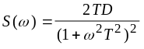 |  |  |  |  |  | 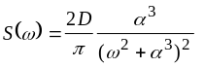 |  |  |  | С₁ |  | С₂ |  | t_{пп} |  | σ
 | B | м/c | D | T |  |  |  | D |  | α |  | с⁻¹ |  | с⁻² |  | с |  | %
0 | 2 | 0,5 |  |  |  |  |  | 1 |  | 10 |  | 0,005 |  |  |  | 1,2 |  | 20
1 | 1,5 |  | 0,8 | 0,6 |  | 0,2 |  |  |  |  |  | 0,01 |  | 0,01 |  | 14,2 |  | 40
2 | 1 | 0,4 |  |  |  |  |  | 0,6 |  | 5 |  | 0,006 |  |  |  | 3,6 |  | 25
3 | 2,5 |  | 1,5 | 1 |  | 0,4 |  |  |  |  |  | 0,02 |  | 0,02 |  | 18,2 |  | 35
4 | 1,5 | 0,6 |  |  |  |  |  | 1 |  | 20 |  | 0,005 |  |  |  | 2,6 |  | 30
5 | 1 |  | 0,5 | 0,2 |  | 1 |  |  |  |  |  | 0,01 |  | 0,01 |  | 14 |  | 40
6 | 1 | 0,2 |  |  |  |  |  | 1,2 |  | 10 |  | 0,004 |  |  |  | 3,2 |  | 25
7 | 2 |  | 1 | 2 |  | 0,2 |  |  |  |  |  | 0,025 |  | 0,01 |  | 17,1 |  | 35
8 | 2,5 | 0,7 |  |  |  |  |  | 1,5 |  | 5 |  | 0,002 |  |  |  | 0,84 |  | 20
9 | 1,5 |  | 0,6 | 0,4 |  | 0,4 |  |  |  |  |  | 0,02 |  | 0,01 |  | 9,2 |  | 40

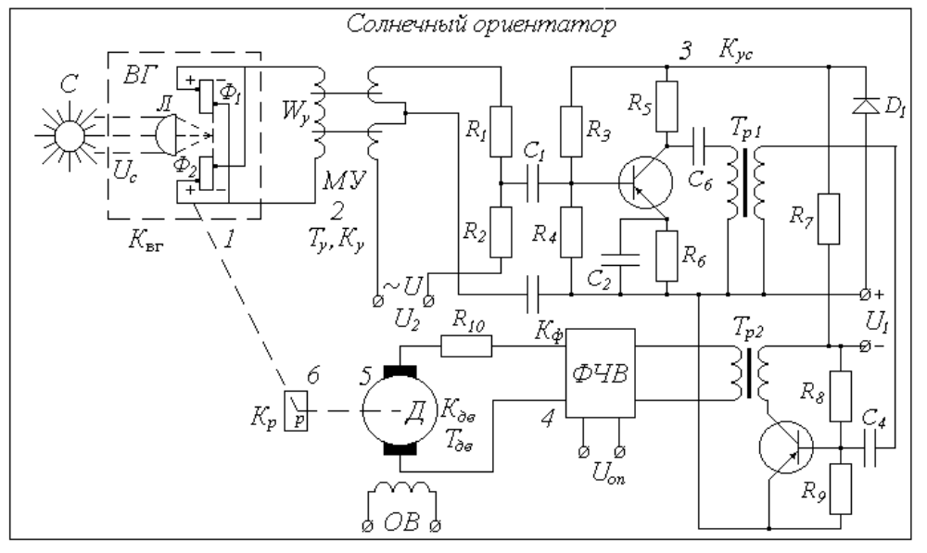
1-21
Параметры функциональных элементов САР (Таблица 1)
 |  | Звенья линейной части системы |  |  |  |  |  |  |  |  | Нелинейное  звено
N |  | 1 | 2 |  | 3 | 4 | 5 |  | 6 |  |  | Параметры
n/n |  | Квг | Ту | Ку | Кус | Кф | Тдв | Кдв | Kр |  |  | а₁ | а₂ | а₃
 |  | - | с | - | - | - | с | - | рад |  |  | в | в | в
0 | малая | 0,5 | 0,025 | 4,0 | 620 | 2/π | 0,10 | 3,0 | 0,001 |  |  | 5 | - | -
1 | малая | 0,3 | 0,025 | 3,2 | 870 | 2/π | 0,25 | 4,5 | 0,001 |  |  | 7 | - | -
2 | малая | 0,2 | 0,03 | 3,2 | 810 | 2/π | 0,15 | 1,8 | 0,004 |  |  | 6 | - | -
3 | малая | 0,3 | 0,03 | 3,0 | 850 | 2/π | 0,20 | 2,5 | 0,002 |  |  | - | 25 | -
4 | малая | 0,3 | 0,03 | 2,8 | 650 | 2/π | 0,15 | 3,3 | 0,003 |  |  | - | 50 | -
5 | малая | 0,4 | 0,02 | 2,0 | 530 | 2/π | 0,25 | 4,2 | 0,002 |  |  | - | 30 | -
6 | малая | 0,5 | 0,01 | 2,5 | 460 | 2/π | 0,33 | 2,0 | 0,003 |  |  | 5 | 25 | -
7 | малая | 0,6 | 0,04 | 1,6 | 1300 | 2/π | 0,40 | 2,4 | 0,001 |  |  | 4 | 40 | -
8 | малая | 0,4 | 0,15 | 3,4 | 790 | 2/π | 0,33 | 3,5 | 0,001 |  |  | 4 | 30 | -
9 | малая | 0,1 | 0,02 | 3,8 | 760 | 2/π | 0,40 | 2,6 | 0,005 |  |  | - | - | 20

Внешние воздействия и требования к системе (Таблица 2)
 | Внешние воздействия |  |  |  |  |  |  |  |  |  |  |  |  | Показатели качества
N | Управление |  |  |  |  |  | Возмущения |  |  |  |  |  |  | Уст, режим |  |  |  |  |  |  |  |  | Перех,режим
n/n | α₀=a_{m}sinωt |  | V₀t | S(ω) |  |  | Me1(t) |  | 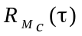 |  |  |  | C₁ |  |  | C₂ |  | e_{max} |  | e_{v} |  | M |  |  | t_{nn} |  | σ
 | 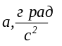 | 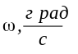 | 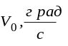 | D | α |  |  | D |  | α | β | c⁻¹ |  |  | c⁻¹ |  | град |  | град |  |  |  |  | c |  | %
0 | 2 | 15 |  |  |  | 0,2 |  | 2 |  | 50 |  | 0,01 |  |  |  |  | 0,17 |  |  |  | 1,2
1 |  |  | 25 | 1 | 10 |  |  |  |  |  |  | 0,008 |  |  | 0,01 |  |  |  | 0,10 |  |  |  |  | 1,2 |  | 15
2 | 2,5 | 18 |  |  |  | 0,3 |  | 1 |  | 50 |  | 0,02
3 | 3,0 | 20 |  |  |  |  |  | 1 |  | 50 |  | 0,033 |  |  |  |  | 0,12 |  |  |  | 1,3
4 |  |  | 20 | 1 | 5 | 0,4 |  |  |  |  |  | 0,016 |  |  | 0,02 |  |  |  | 0,05 |  |  |  |  | 0,8 |  | 20
5 | 5,0 | 30 |  |  |  |  |  | 1,5 |  | 20 |  | 0,02
6 | 1,5 | 12 |  |  |  | 0,5 |  | 1 |  | 20 |  | 0,007 |  |  |  |  | 0,10 |  |  |  | 1,4
7 |  |  | 30 | 1,5 | 4 |  |  |  |  |  |  | 0,004 |  |  | 0,05 |  |  |  | 0,17 |  |  |  |  | 1,0 |  | 25
8 | 1,7 | 22 |  |  |  | 0,6 |  | 1 |  | 50 |  | 0,01
9 | 4,0 | 25 |  |  |  |  |  | 2 |  | 50 |  | 0,02 |  |  |  |  | 0,15 |  |  |  | 1,25
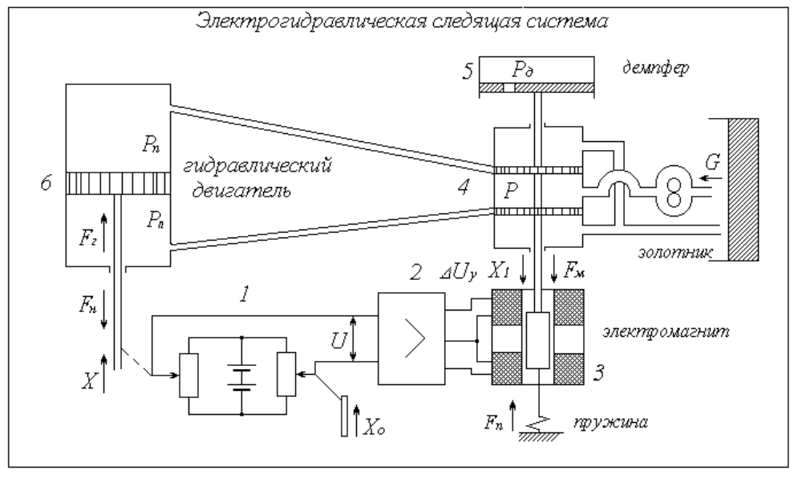
1-22
Параметры функциональных элементов САР (Таблица 1)
 |  | Звенья линейной части системы |  |  |  |  |  |  |  |  | Нелинейное  звено
N |  | 1 | 2 | 3 |  | 4 | 5 |  |  | 6 |  | Параметры
n/n |  | - | - | Кэ | Тэ | Кз | Т² | Т | Kд | Тг |  | а₁ | а₂ | а₃
 |  | в/мм | - | мм/в | с | - | с² | c | - | - |  | в | в | в
0 | средняя | 1,5 | 10 | 0,7 | 0,05 | 1 | 0,25 | 0,50 | 1 | 0,2 |  | 3 | - | -
1 | малая | 2 | 25 | 1,6 | 0,03 | 1 | 0,05 | 0,15 | 1 | 0,1 |  | 6 | - | -
2 | малая | 0,8 | 30 | 1,8 | 0,02 | 1 | 0,04 | 0,20 | 1 | 0,05 |  | - | - | 15
3 | малая | 1,5 | 15 | 1,0 | 0,02 | 1 | 0,06 | 0,25 | 1 | 0,15 |  | - | 40 | -
4 | малая | 2 | 5 | 0,8 | 0,03 | 1 | 0,07 | 0,25 | 1 | 0,3 |  | - | 30 | -
5 | малая | 1,2 | 18 | 1,1 | 0,03 | 1 | 0,02 | 0,15 | 1 | 0,09 |  | 4 | - | -
6 | малая | 1 | 10 | 0,9 | 0,01 | 1 | 0,05 | 0,20 | 1 | 0,1 |  | 6 | - | -
7 | малая | 0,8 | 15 | 1,7 | 0,015 | 1 | 0,09 | 0,33 | 1 | 0,12 |  | 4 | 30 | -
8 | малая | 1,6 | 8 | 1,4 | 0,02 | 1 | 0,06 | 0,25 | 1 | 0,1 |  | - | 25 | -
9 | средняя | 1,5 | 20 | 1,1 | 0,04 | 1 | 0,08 | 0,45 | 1 | 0,07 |  | - | 50 | -

Внешние воздействия и требования к системе (Таблица 2)
 | Внешние воздействия |  |  |  |  |  |  |  |  |  |  |  |  | Показатели качества
N | Управление |  |  |  |  |  | Возмущения |  |  |  |  |  |  | Уст, режим |  |  |  |  |  |  |  |  | Перех,режим
n/n | α₀=a_{m}sinωt |  | V₀t | S(ω) |  |  | Me1(t) |  |  |  |  |  | C₁ |  |  | C₂ |  | e_{max} |  | e_{v} |  | M |  |  | t_{nn} |  | σ
 | 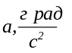 |  | 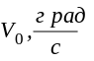 | D | α |  |  | D |  | α | β | c⁻¹ |  |  | c⁻¹ |  | град |  | град |  |  |  |  | c |  | %
0 |  |  | 18 | 1 | 50 | 0,5 |  |  |  |  |  | 0,01 |  |  |  |  |  |  | 0,12 |  |  |  |  | 0,6 |  | 20
1 | 2,5 | 18 |  |  |  |  |  | 0,5 |  | 50 |  | 0,02 |  |  | 0,01 |  | 0,05 |  |  |  | 1,3
2 | 2,2 | 17 |  |  |  | 0,6 |  | 0,4 |  | 50 |  | 0,01 |  |  | 0,02
3 |  |  | 33 | 0,5 | 20 |  |  |  |  |  |  | 0,025 |  |  |  |  |  |  | 0,10 |  |  |  |  | 1,5 |  | 30
4 | 5,0 | 30 |  |  |  | 0,8 |  | 1 |  | 20 |  | 0,006 |  |  | 0,01 |  | 0,20 |  |  |  | 1,2
5 | 2,8 | 26 |  |  |  |  |  | 0,6 |  | 10 |  | 0,03 |  |  | 0,02
6 |  |  | 20 | 2 | 30 | 0,3 |  |  |  |  |  | 0,01 |  |  |  |  |  |  | 0,12 |  |  |  |  | 0,5 |  | 15
7 | 1,7 | 22 |  |  |  |  |  | 1 |  | 20 |  | 0,02 |  |  | 0,02 |  | 0,17 |  |  |  | 1,25
8 | 3,3 | 21 |  |  |  | 0,6 |  | 0,4 |  | 40 |  | 0,02 |  |  | 0,01
9 |  |  | 16 | 2,4 | 50 |  |  |  |  |  |  | 0,025 |  |  |  |  |  |  | 0,17 |  |  |  |  | 0,7 |  | 20

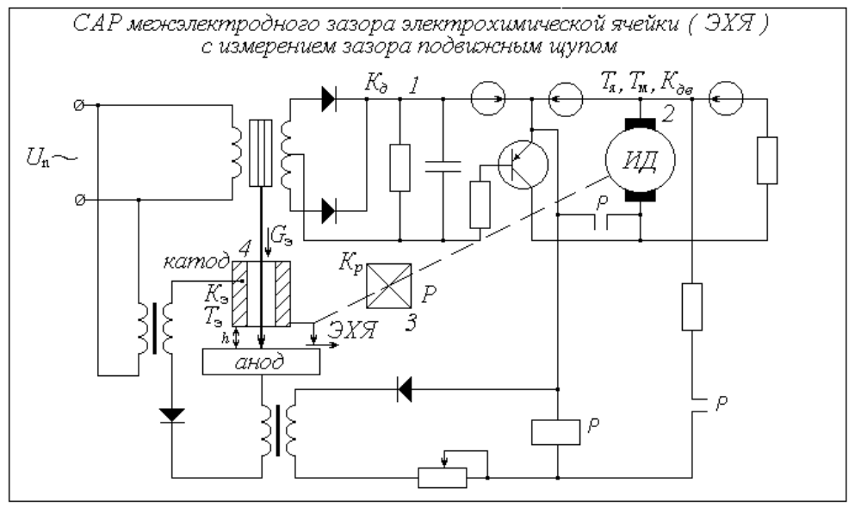
1-23
Параметры функциональных элементов САР (Таблица 1)
 |  | Звенья линейной части системы |  |  |  |  |  |  |  |  | Нелинейное  звено
N |  | 1 | 2 |  |  | 3 | 4 |  | 6 |  |  | Параметры
n/n  в  с  А,ω |  | Кд | Кдв | Тя | Тм | Кр | Кэ | Тэ | Kу
 |  | мв/мК | (вс)⁻¹ | с | с | рад | мк/К_{а} | с | -
0 | малая | 0,1 | 25 | 0,004 | 0,03 | 0,01 | 0,1 | 0,5 | 1200 |  |  | 5 | 4 | К
1 | средняя | 0,2 | 1 | 0,03 | 0,2 | 0,015 | 1 | 1,6 | 1800 |  |  | 2 | 6 | К
2 | малая | 0,15 | 1,5 | 0,02 | 0,1 | 0,01 | 0,5 | 0,4 | 2000 |  |  | 2 | 5 | Тэ
3 | средняя | 0,25 | 2 | 0,06 | 0,3 | 0,02 | 1,2 | 2,5 | 700 |  |  | 4 | 8 | в
4 | малая | 0,3 | 1,6 | 0,02 | 0,1 | 0,01 | 0,6 | 0,8 | 850 |  |  | 10 | 5 | К
5 | средняя | 0,25 | 2 | 0,03 | 0,2 | 0,015 | 1,3 | 2 | 1100 |  |  | 4 | 8 | К
6 | малая | 0,1 | 1,8 | 0,01 | 0,08 | 0,02 | 0,7 | 0,7 | 2000 |  |  | 3 | 5 | К
7 | средняя | 0,25 | 2,5 | 0,04 | 0,3 | 0,025 | 1,2 | 2,4 | 1500 |  |  | 3 | 10 | в
8 | малая | 0,3 | 1,5 | 0,03 | 0,2 | 0,01 | 0,6 | 1 | 1600 |  |  | 5 | 6 | К
9 | средняя | 0,1 | 1 | 0,03 | 0,2 | 0,01 | 1 | 2,8 | 800 |  |  | 2 | 5 | К

Внешние воздействия и требования к системе (Таблица 2)
 | Внешние воздействия |  |  |  |  |  |  |  |  |  |  |  | Требования
N | ho | Un |  |  |  |  | Gэ |  |  |  |  |  | в статике |  |  | в динамике
п/п | ho1(t) | Un1(t) | R(τ)=De ^{-α(τ)} |  |  |  | Gэ1(t) |  | R(τ)=De^{-α(τ)}(1+α(τ)) |  |  |  | С₁ |  | С₂ |  | tпп |  | σ
 | мм | В | D | α |  | 1/час |  | D |  | α |  | с⁻¹ |  | с⁻² |  | с |  | %
0 | 2 |  | 1 | 10 |  | 1,5 |  |  |  |  |  | 0,01 |  |  |  | 2,1 |  | 20
1 | 2,5 | 1 |  |  |  |  |  | 1 |  | 2 |  | 0,02 |  | 0,01 |  | 6,6 |  | 35
2 | 4 |  | 0,8 | 5 |  | 2 |  |  |  |  |  | 0,025 |  |  |  | 1,7 |  | 25
3 | 1,5 | 1,5 |  |  |  |  |  | 2 |  | 5 |  | 0,015 |  | 0,02 |  | 10,2 |  | 40
4 | 2 |  | 1,5 | 4 |  | 1,5 |  |  |  |  |  | 0,01 |  |  |  | 3,3 |  | 30
5 | 1 | 2 |  |  |  |  |  | 1,5 |  | 4 |  | 0,02 |  | 0,01 |  | 8,25 |  | 20
6 | 2,5 |  | 2 | 10 |  | 1 |  |  |  |  |  | 0,01 |  |  |  | 2,9 |  | 35
7 | 4 | 1 |  |  |  |  |  | 2 |  | 8 |  | 0,025 |  | 0,015 |  | 9,8 |  | 25
8 | 2 |  | 1 | 20 |  | 2 |  |  |  |  |  | 0,008 |  |  |  | 4,2 |  | 40
9 | 1 | 1,5 |  |  |  |  |  | 0,6 |  | 10 |  | 0,01 |  | 0,01 |  | 7,5 |  | 20

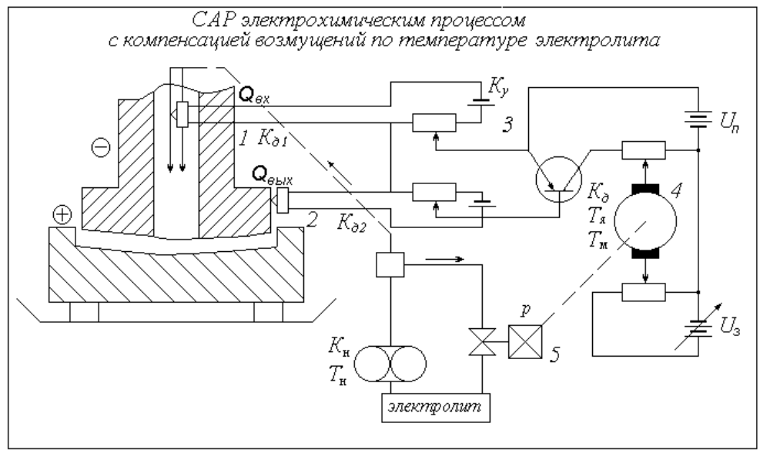
1-24
Параметры функциональных элементов САР (Таблица 1)
 |  | Звенья линейной части системы |  |  |  |  |  |  |  |  | Нелинейное  звено
N |  | 1 | 2 | 3 | 4 |  |  | 5 | 6 |  |  | Параметры
n/n  в  с  А,ω |  | Кд1 | Кд2 | Ку | Кд | Тя | Тм | Кр | Kн | Тн
 |  | в/с | в/с | - | (вс)⁻¹ | с | с | рад | ос/л | с
0 | малая | 0,2 | 0,2 | 10⁴ | 25 | 0,02 | 0,08 | 0,01 | 0,1 | 0,5 |  | 2 | 10 | К
1 | средняя | 0,5 | 0,5 | 120 | 15 | 0,03 | 0,2 | 0,02 | 0,2 | 1,5 |  | 2 | 8 | К
2 | малая | 0,1 | 0,1 | 800 | 2 | 0,04 | 0,02 | 0,01 | 0,1 | 0,2 |  | 3 | 6 | в
3 | средняя | 0,6 | 0,6 | 50 | 3 | 0,05 | 0,25 | 0,025 | 0,25 | 2 |  | 8 | 6 | К
4 | малая | 0,1 | 0,1 | 1500 | 25 | 0,01 | 0,08 | 0,015 | 0,1 | 0,6 |  | 2 | 10 | К
5 | средняя | 0,6 | 0,6 | 850 | 15 | 0,05 | 0,3 | 0,01 | 0,5 | 1,8 |  | 2 | 5 | К
6 | малая | 0,1 | 0,1 | 10⁴ | 2 | 0,04 | 0,2 | 0,008 | 0,25 | 0,5 |  | 1 | 4 | Тн
7 | средняя | 0,6 | 0,6 | 920 | 1,5 | 0,05 | 0,2 | 0,02 | 0,6 | 1,5 |  | 2 | 4 | К
8 | малая | 0,4 | 0,4 | 1200 | 1,5 | 0,02 | 0,08 | 0,01 | 0,2 | 0,4 |  | 4 | 10 | К
9 | средняя | 0,5 | 0,5 | 850 | 1,2 | 0,01 | 0,1 | 0,02 | 0,1 | 1 |  | 6 | 10 | К

Внешние воздействия и требования к системе (Таблица 2)
 | Внешние воздействия |  |  |  |  |  |  |  |  |  |  |  | Требования
N | Uз | θвх |  |  |  |  | θвых |  |  |  |  |  | в статике |  |  | в динамике
п/п | Uз1(t) | θвх1(t) | e(г)=De ^{-α |г|} |  |  |  | θвых1(t) |  | 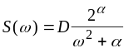 |  |  |  | С₁ |  | С₂ |  | tпп |  | σ
 | В | °С | D | α |  | °С |  | D |  | α |  | с⁻¹ |  | с⁻² |  | с |  | %
0 | 2 |  | 1 | 10 |  | 1 |  |  |  |  |  | 0,01 |  |  |  | 2,4 |  | 20
1 | 1,5 | 1 |  |  |  |  |  | 0,8 |  | 5 |  | 0,02 |  | 0,01 |  | 6,2 |  | 40
2 | 2,5 |  | 0,6 | 15 |  | 0,8 |  |  |  |  |  | 0,006 |  | 0,02 |  | 1,1 |  | 25
3 | 1 | 0,5 |  |  |  |  |  | 0,5 |  | 10 |  | 0,01 |  |  |  | 8,1 |  | 35
4 | 1,5 |  | 1 | 5 |  | 0,6 |  |  |  |  |  | 0,01 |  | 0,01 |  | 2,8 |  | 30
5 | 6 | 0,4 |  |  |  |  |  | 1 |  | 5 |  | 0,025 |  | 0,02 |  | 7,5 |  | 40
6 | 1,5 |  | 1,5 | 20 |  | 0,5 |  |  |  |  |  | 0,02 |  |  |  | 2,2 |  | 25
7 | 2,5 | 0,8 |  |  |  |  |  | 1,5 |  | 4 |  | 0,033 |  | 0,01 |  | 6,5 |  | 35
8 | 2 |  | 1 | 15 |  | 1 |  |  |  |  |  | 0,01 |  |  |  | 1,86 |  | 20
9 | 1 | 0,6 |  |  |  |  |  | 7 |  | 10 |  | 0,02 |  | 0,02 |  | 4,2 |  | 30

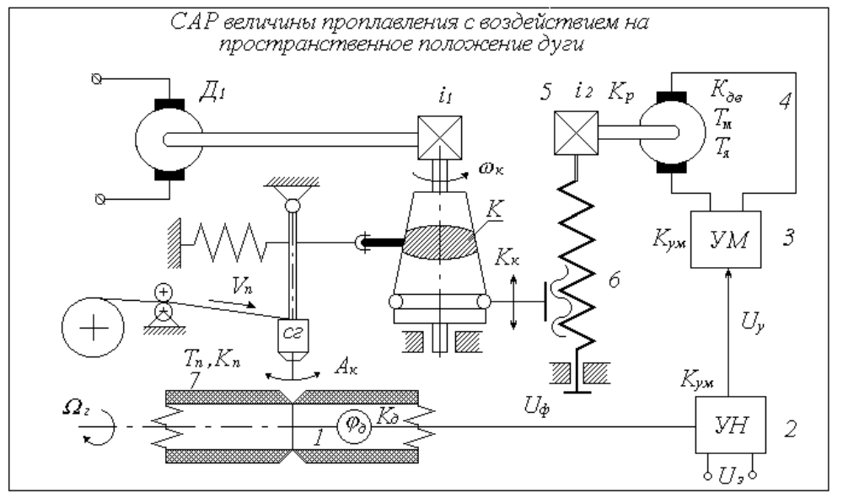
1-25
Параметры функциональных элементов САР (Таблица 1)
 |  | Звенья линейной части системы |  |  |  |  |  |  |  |  |  |  | Нелинейное  звено
N |  | 1 | 2 | 3 | 4 |  |  | 5 | 6 | 7 |  |  |  | Параметры
n/n  в  с  А,ω |  | Кд | Кун | Кум | Кдв | Тм | Тя | Кр | Kб |  | Кп | Тп
 |  | мм/в | - | - | (вс)⁻¹ | с | с | рад | - |  | - | с
0 | малая | 0,5 | 45 | 20 | 2,5 | 0,15 | 0,03 | 0,01 | 1,5 |  | 0,2 | 1 |  |  | 5 | 10 | К
1 | средняя | 0,4 | 25 | 25 | 1,6 | 0,2 | 0,04 | 0,02 | 1 |  | 0,1 | 2,5 |  |  | 4 | 8 | К
2 | малая | 0,6 | 85 | 10 | 2 | 0,3 | 0,05 | 0,025 | 1 |  | 0,2 | 1,5 |  |  | 6 | 10 | К
3 | средняя | 0,8 | 50 | 20 | 1,8 | 0,45 | 0,08 | 0,015 | 1 |  | 0,45 | 4 |  |  | 2 | 6 | в
4 | малая | 0,2 | 70 | 10 | 3 | 0,22 | 0,05 | 0,01 | 1 |  | 0,5 | 1,2 |  |  | 10 | 6 | К
5 | средняя | 0,4 | 100 | 10 | 1,5 | 0,5 | 0,01 | 0,025 | 1 |  | 0,08 | 6 |  |  | 4 | 8 | К
6 | малая | 0,5 | 75 | 10 | 4,2 | 0,1 | 0,02 | 0,02 | 1 |  | 0,1 | 1 |  |  | 4 | 6 | Тм
7 | средняя | 0,6 | 45 | 20 | 1,8 | 0,35 | 0,06 | 0,01 | 1 |  | 0,2 | 2,5 |  |  | 3 | 6 | Тп
8 | малая | 0,2 | 40 | 20 | 2,4 | 0,2 | 0,05 | 0,01 | 1 |  | 0,5 | 1,5 |  |  | 2 | 6 | К
9 | средняя | 0,1 | 25 | 30 | 3,6 | 0,3 | 0,05 | 0,02 | 1 |  | 0,6 | 4 |  |  | 2 | 4 | К

Внешние воздействия и требования к системе (Таблица 2)
 | Внешние воздействия |  |  |  |  |  |  |  |  |  |  |  | Требования
N | Uз |  |  |  |  |  | Vn |  |  |  |  |  | в статике |  |  | в динамике
п/п | Uз1(t) | Uд1(t) | R(τ)=D |  |  |  | Vn1(t) |  | R(τ)=De ^{-α(τ)} |  |  |  | С₁ |  | С₂ |  | tпп |  | σ
 | В | В | D |  |  | мм/с |  | D |  | α |  | с⁻¹ |  | с⁻² |  | с |  | %
0 | 2 | 2 |  |  |  |  |  | 2 |  | 20 |  | 0,01 |  | 0,02 |  | 4,2 |  | 25
1 | 1,5 |  | 0,6 |  |  | 10 |  |  |  |  |  | 0,025 |  |  |  | 10,2 |  | 40
2 | 1 | 1 |  |  |  |  |  | 1,5 |  | 10 |  | 0,015 |  | 0,01 |  | 6,7 |  | 20
3 | 1,8 |  | 0,9 |  |  | 8 |  |  |  |  |  | 0,033 |  |  |  | 17,4 |  | 35
4 | 2 | 2 |  |  |  |  |  | 2,5 |  | 20 |  | 0,02 |  | 0,02 |  | 5,6 |  | 30
5 | 1,2 |  | 1 |  |  | 15 |  |  |  |  |  | 0,01 |  |  |  | 26,4 |  | 40
6 | 3 | 1,5 |  |  |  |  |  | 3 |  | 25 |  | 0,015 |  | 0,01 |  | 4,5 |  | 25
7 | 3,5 |  | 2 |  |  | 6 |  |  |  |  |  | 0,02 |  |  |  | 11,2 |  | 35
8 | 2 | 2 |  |  |  |  |  | 1 |  | 20 |  | 0,01 |  | 0,02 |  | 6,8 |  | 20
9 | 2,5 |  | 1,5 |  |  | 8 |  |  |  |  |  | 0,025 |  |  |  | 17,5 |  | 30

